СОДЕРЖАНИЕ
ВВЕДЕНИЕ 4
1 АНАЛИЗ ПРЕДМЕТНОЙ ОБЛАСТИ И ПОСТАНОВКА ЗАДАЧИ 6
1.1 Теоретические основы туристического мастер-планирования 6
1.1.1 Мастер-план как инструмент стратегического планирования 6
1.1.2 Определение понятия «туристический мастер-план» 6
1.1.3 Функции и цели мастер-планирования в туризме 8
1.1.4 Связь туристического мастер-плана, туристического потенциала и каркаса территории 11
1.2 Анализ нормативно-правовой базы 12
1.2.1 Основные показатели развития туризма в России 12
1.2.2 Основные показатели развития устойчивого туризма ООН, UNWTO, GSTC 14
1.3 Международный опыт развития туристических территорий 18
1.4 Российский опыт развития туристических территорий в концепции стратегии устойчивого туризма 20
1.5 Обзор существующих методов оценки пространственного развития туристической инфраструктуры 21
1.5.1 Методы количественной оценки показателей развития туризма 21
1.5.2 Методы качественной оценки туристических ресурсов и территорий 22
1.5.3 Методы пространственной оценки состояния и потенциала территории 23
1.6 Организационно-управленческие методы 25
1.7 Концепция промежуточной оценки и особенности ее применения к долгосрочным комплексным документам 25
1.8 Структура методологии исследования 27
2 МЕТОДИКА ОЦЕНКИ РЕАЛИЗАЦИИ ТУРИСТИЧЕСКИХ МАСТЕР-ПЛАНОВ 30
2.1 Общее описание разрабатываемой методики 30
2.2 Определение единицы оценки территории 31
2.3 Сбор и обработка данных 32
2.4 Оценка динамики экономической эффективности реализации туристического мастер-плана 32
2.5 Оценка антропогенной нагрузки 34
2.6 Оценка пространственной связности и доступности 37
2.7 Пространственная сегрегация функций 39
2.7.1 Оценка сегрегации всесезонных курортных кластеров (ВСК) 40
2.7.2 Оценка локальной сегрегации инфраструктуры 40
2.8 Оценка вертикальной согласованности туристического мастер-плана в документах стратегического планирования различного территориального уровня 41
3 ЭКСПЕРИМЕНТАЛЬНЫЕ ИССЛЕДОВАНИЯ МЕТОДА 45
3.1 Обоснование выбора территорий для апробации метода 45
3.2 Оценка реализации туристического мастер-плана «федеральной туристической межрегиональной схемы территориально-пространственного планирования макротерритории «Дальний Восток»» 45
3.2.1 Оценка динамики экономической эффективности реализации туристического мастер-плана 46
3.2.2 Оценка антропогенной нагрузки 48
3.2.3 Оценка пространственной связности и доступности 54
3.2.4 Оценка пространственной сегрегации 56
3.2.5 Оценка вертикальной согласованности туристического мастер-плана в документах стратегического планирования 57
3.2.6 Формирование отчета оценки реализации туристического мастер-плана 59
3.3 Оценка реализации раздела туристического мастер-плана макротерритории «Восточный Юг России» для Краснодарского края 60
3.3.1 Оценка динамики экономической эффективности реализации туристического мастер-плана 60
3.3.2 Оценка антропогенной нагрузки 62
3.3.3 Оценка пространственной связности и доступности 64
3.3.4 Оценка пространственной сегрегации 65
3.3.5 Оценка вертикальной согласованности туристического мастер-плана в документах стратегического планирования 66
3.3.6 Формирование отчета оценки реализации туристического мастер-плана 68
3.4 Оценка реализации туристического мастер-плана туристской территории «Белокуриха горная» в Алтайском крае 70
3.4.1 Оценка динамики экономической эффективности реализации туристического мастер-плана 70
3.4.2 Оценка антропогенной нагрузки 72
3.4.3 Оценка пространственной связности и доступности 73
3.4.4 Оценка пространственной сегрегации 74
3.4.5 Оценка вертикальной согласованности туристического мастер-плана в документах стратегического планирования 76
3.4.6 Формирование отчета оценки реализации туристического мастер-плана 76
3.5 Общие выводы по апробации оценки реализации туристических мастер-планов 78
4 РЕКОМЕНДАЦИИ К ВНЕДРЕНИЮ 80
ЗАКЛЮЧЕНИЕ 83
СПИСОК ИСПОЛЬЗОВАННЫХ ИСТОЧНИКОВ 85
ПРИЛОЖЕНИЕ A Требования к входным данным 93

ВВЕДЕНИЕ
Туристические мастер-планы как инструмент территориально-пространственного планирования приобрели стратегическое значение в рамках реализации национального проекта «Туризм и индустрия гостеприимства», утвержденного Правительством РФ в 2019 г. и дополненного федеральными туристическими межрегиональными схемами [1, 2].
К 2026 году разработано 42 схемы для 12 макротерриторий, однако отсутствие унифицированных методик промежуточной оценки реализации приводит к системным отклонениям плановых индикаторов [3].
По данным Ростуризма, фактический прирост турпотока во многих проектах существенно ниже прогнозов, а инвестиционные риски выросли на 18–25% из-за несогласованности документов уровней планирования [4].
Проблема научно-исследовательской работы в области туристических мастер-планов заключается в отсутствии системы оценки эффективности и результативности реализованных планов. Кроме того, отсутствует четкая правовая и методологическая база для их внедрения. Это приводит к тому, что многие проекты не достигают своих целей.
Актуальность исследования обусловлена отсутствием доступных и надёжных инструментов для оценки устойчивости пространственного развития туристических территорий на промежуточных этапах реализации туристических мастер-планов. Наличие таких инструментов позволило бы своевременно выявлять отклонения и корректировать стратегии, что особенно важно в условиях динамично меняющейся экономической и экологической ситуации.
Объектом настоящего исследования выступают туристические территории, в которых реализуются туристические мастер-планы. Предметом исследования является методы и подходы к оценке реализации туристических мастер-планов, а также негативные последствия пространственного развития туристического каркаса определенной туристической территории.
Целью исследования стала создание научно-обоснованной методики оценки устойчивости пространственного развития туристических дестинаций для корректировки этапов реализации туристического мастер-плана:
В рамках исследования были поставлены следующие задачи:
- изучить теоретические основы туристического мастер-планирования и его мест в системе стратегического планирования,
- провести анализ нормативно-правовой базы Российской Федерации и международных индикаторов устойчивого туризма (ООН, UNWTO, GSTC),
- систематизировать существующие методы оценки пространственного развития туристской инфраструктуры,
- разработать методику промежуточной оценки реализации туристических мастер-планов,
- апробировать методику на реальных данных,
- сформулировать рекомендации по внедрению методики в практику стратегического и территориального планирования.
Научная новизна исследования заключается в предложении комплексного подхода к оценке реализации туристических мастер-планов, который, в отличие от существующих монетарно-ориентированных систем мониторинга, объединяет анализ экономической динамики, пространственной организации, экологической нагрузки и институциональной согласованности.
Практическая значимость разработанного метода заключается в возможности его применения в практике территориального и стратегического планирования, при разработке туристических мастер-планов и стратегий социально-экономического развития регионов и муниципальных образований. Результаты исследования могут лечь в основу адаптивных управленческих решений, направленных на повышение эффективности использования ресурсов, снижение антропогенной нагрузки, устранение пространственных диспропорций и интеграцию туристской инфраструктуры в повседневную среду местных сообществ в условиях растущего туристического потока.

АНАЛИЗ ПРЕДМЕТНОЙ ОБЛАСТИ И ПОСТАНОВКА ЗАДАЧИ

Теоретические основы туристического мастер-планирования

Мастер-план как инструмент стратегического планирования
Термин «мастер-план» был использован впервые в России в 2010 году. В этот период компания «KCAP Architects & Planners», которую возглавлял голландский урбанист К. Кристиансон, совместно с группой европейских специалистов разработала стратегию пространственного развития города Перми. Мастер-план стал применяться не только для комплексного планирования развития городских территорий. Прежде всего, акцент делается на развитии общественного транспорта, создании озелененных зон, улучшении качества жизни горожан и вовлечении населения в процесс планирования [5].
В 2021 году импульс для системного использования мастер-планов был дан на Восточном экономическом форуме. В рамках обсуждения было поручено разработать документы для 25 дальневосточных городов. Успех этих проектов способствовал расширению применения инструмента на другие регионы. В 2023 году началась подготовка мастер-планов для опорных населенных пунктов Арктической зоны [6].
В 2024 году, по поручению Президента России [7], на основе рекомендаций, подготовленных для городов ДФО и Арктической зоны, был разработан «Национальный стандарт мастер-планов». Он был подготовлен компанией «ВЭБ.РФ» и включает в себя три книги. Они описывают ключевые аспекты разработки, принятия и применения мастер-планов, учитывая специфику городов России.
В документе «Национальный стандарт мастер-планов» дается следующее определение стратегического мастер-плана города, группы городов или агломерации: «комплексный документ стратегического планирования, устанавливающий приоритеты, цели и ожидаемые результаты управления социально-экономическим и пространственным развитием городов, групп городов или агломераций, а также определяющий необходимые для достижения установленных целей и ожидаемых результатов конкретные действия (мероприятия, проекты, механизмы), сроки выполнения и ресурсное обеспечение этих действий» [8].

Определение понятия «туристический мастер-план»
В научных трудах и литературе встречаются два термина – «туристический» и туристский».
В русском литературном языке используются оба слова: туристский и туристический. Однако прилагательное «туристический» в первую очередь связано с существительным «туризм», обозначая что-то, что относится или связано с ним. В отличие от этого, «туристский» охватывает оба понятия — как «туризм», так и «турист».
В «Толковом словаре русского языка» под редакцией С. И. Ожегова и Н. Ю. Шведовой оба термина признаются равноправными, что свидетельствует об отсутствии строгих стилистических предпочтений между ними.
Тем не менее, в законодательстве Российской Федерации, регулирующем сферу туризма, чаще используется термин «туристский». В Федеральном законе «Об основах туристской деятельности в Российской Федерации» встречаются такие словосочетания, как «туристская деятельность», «туристские ресурсы», «туристский продукт», «туристский маршрут» и «туристский рынок». Это подчеркивает официальную позицию в отношении использования данного термина [9].
В данной работе термины «туристский» и «туристический» будут использоваться согласно источникам.
Одним из приоритетных направлений, обозначенных в Стратегии развития туризма в Российской Федерации на период до 2035 года (далее — Стратегия), является комплексное развитие туристической территории. Это подразумевает, что необходимо развивать не только объекты туристического показа и саму туристическую индустрию, но также и туристическую инфраструктуру, а также коммунальные и транспортные составляющие [7].
Конкурентоспособный туристский регион может быть сформирован только на территории, где учтены все вышеперечисленные факторы. Для развития туристской территории важным инструментом является мастер-план, который должен содержать концепцию развития приоритетных зон, перечень инфраструктурных и инвестиционных проектов, а также финансовую модель для реализации этих инициатив.
В Стратегии дано следующее определение туристического мастер-плана: «план пространственного развития туристской территории, самостоятельный документ или раздел стратегического документа регионального и (или) муниципального уровня, определяющий локализацию проектов по развитию туристской территории. Мастер-план разрабатывается на всю территорию (часть) муниципальных образований либо территорию нескольких муниципальных образований в составе туристской территории, включает территорию точек притяжения, мест локализации коллективных средств размещения, зоны объектов вспомогательной и транспортной инфраструктуры, обеспечивающей развитие туристской территории и иных зон» [7].
Именно это положение использовано для обоснования мастер-планов развития туризма в регионах России.
Также можно привести еще одно определение содержания и функции мастер-планов в туризме: «Туристический мастер-план — это комплексный документ на стыке стратегического социально-экономического и пространственного планирования с учетом всех природных, социально-экономических, историко-культурных и инфраструктурных особенностей территорий. Позволяет реализовать комплексный подход к развитию туризма и синхронизировать действия стейкхолдеров на всех уровнях» [10].
Исходя из данных определений можно предположить место мастер-плана в системе регулирующих документов, представленных на рисунке 1 [11].
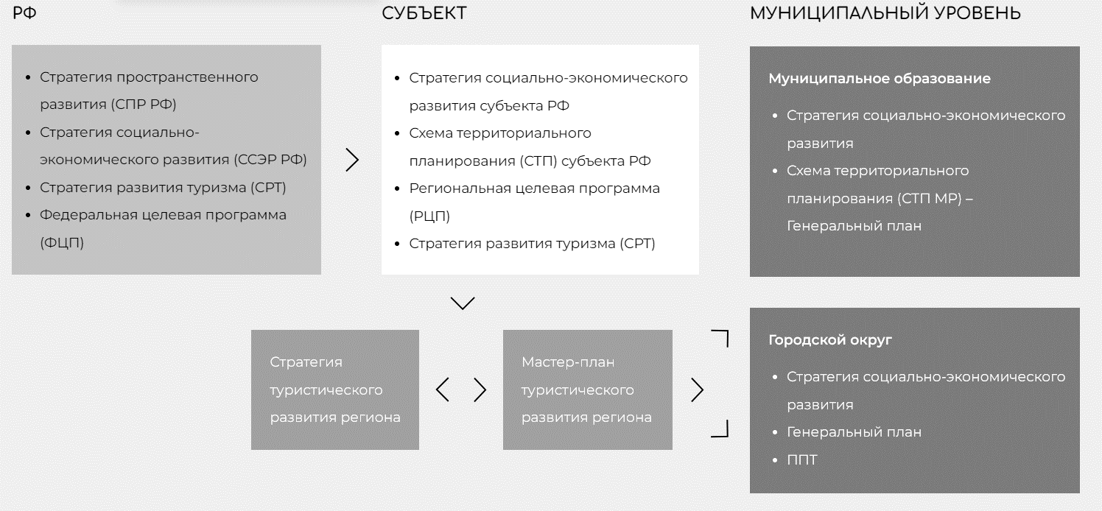
Рисунок 1 – Место мастер-плана в системе регулирующих документов
Мастер-план развития туризма представляет собой план пространственного развития определенной территории. Его можно разработать как самостоятельно, так и в рамках стратегического плана или проекта. В этом документе ясно указаны ресурсы, необходимые для развития туризма, а также элементы туристической инфраструктуры.
Такой мастер-план может быть создан для административно-территориальной единицы, будь то регион, город или его отдельная часть [12].

Функции и цели мастер-планирования в туризме
В сфере стратегического планирования важную роль играет государственная политика в развития регионов. При этом пространственные аспекты выступаю важнейшим фактором в установлении целей, прогнозировании и планировании.
В виде последовательности шагов и использования различных инструментов можно представить процесс формирования и развития туристической и рекреационной инфраструктуры в регионе. В эти шаги входят: стратегическое планирование, территориальное планирование, проведение региональных маркетинговых исследований, разработка рекреационных зон (рисунок 2).
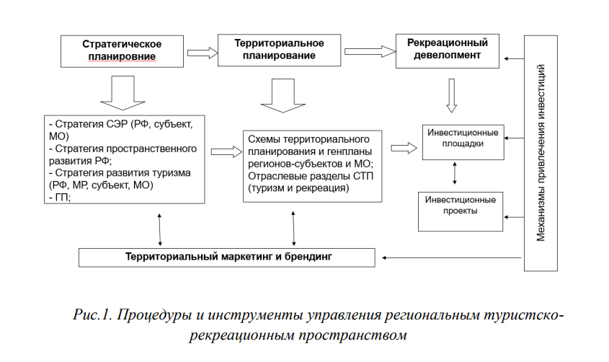
Рисунок 2 – Процедуры и инструменты управления региональным туристско-рекреационным пространством
На этапе стратегического планирования важным аспектом является понимание роли туристического сектора в социально-экономическом развитии региона. После этого формулируются цели и задачи развития, а также определяются необходимые ресурсы для их достижения.
Цели и задачи находят свое отражение в региональных стратегиях социально-экономического развития или в соответствующих отраслевых документах, таких как стратегии развития туризма или программные документы. В рамках данной системы туристическое мастер-планирование сосредоточено на создании согласованного видения туристско-рекреационной деятельности, которое будет поддержано всеми участниками процесса [13].
В туристическом секторе объектом мастер-планирования является туристско-рекреационное пространство. Именно оно является неотъемлемой частью регионального социально-экономического пространства [13].
Туристско-рекреационное пространство — «это территориальная единица, которая включает в себя природные, культурные и инфраструктурные ресурсы, предназначенные для организации туристической и рекреационной деятельности» [14].
Целью мастер-планирования туристическо-рекреационного пространства — «является его развитие через реализацию территориального туристско-рекреационного потенциала и создания эффективных туристических комплексов, которые функционируют как организованные группы объектов инфраструктуры. Туристическое и рекреационное пространство, изначально несформированное, постепенно развивается под воздействием управления, приобретая системные характеристики, такие как туристические территории, дестинации и комплексы (зоны)» [5] (рисунок 3).
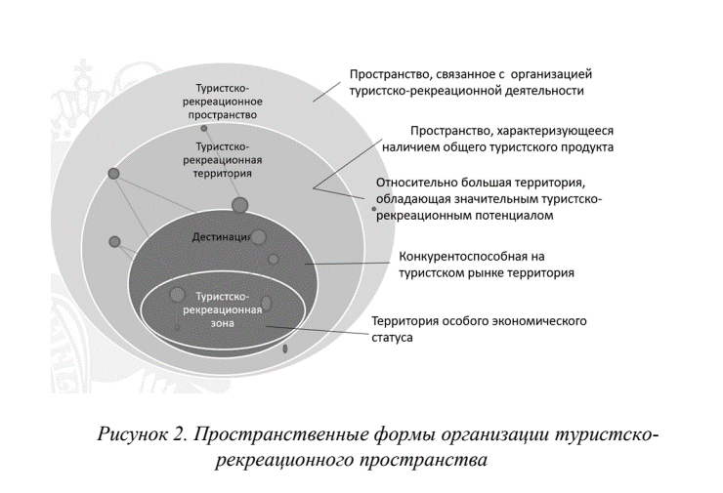
Рисунок 3 – Туристско-рекреационное пространство и его пространственные формы
Дестинация, в отличии от туристско-рекреационного пространства, определяется не только наличием ресурсов, но и привлекательностью для туристов. Это может быть как крупный курортный комплекс, так и небольшая деревня с уникальной культурой [15].
Туристская дестинация — это конкретная территория, куда приезжают туристы с целью отдыха или развлечений. Она включает в себя все необходимые элементы для удовлетворения потребностей туристов, такие как размещение, питание, развлечения и достопримечательности [16].
Туристические комплексы создаются на основе историко-культурных и природных достопримечательностей. Они могут различаться по функциональному назначению (например, культурно-развлекательные или спортивные) и могут функционировать как самостоятельные образования или входить в состав более крупных туристических зон.
Туристический комплекс — это компактное территориальное образование, предназначенное для приёма и обслуживания туристов. Комплексы могут включать гостиницы, рестораны, аттракционы и другие объекты инфраструктуры [17].
Понятия «туристско-рекреационное пространство», «туристические дестинации» и «туристические комплексы» тесно связаны с концепцией туристического каркаса территории. Каркас служит основой для организации этих пространств, обеспечивая доступность ресурсов и услуг для туристов.

Связь туристического мастер-плана, туристического потенциала и каркаса территории
Согласно цели мастер-планирования туристическо-рекреационного пространства, его развитие невозможно без анализа туристического потенциала этой территории.
Туристско-рекреационный потенциал территории — это совокупность природных, культурных, исторических и социальных ресурсов, которые могут быть использованы для организации туристической деятельности и отдыха [18].
Туристско-рекреационный потенциал включает в себя:
- природные ресурсы: ландшафты, климат, флору и фауну, которые могут привлекать туристов,
- культурные и исторические объекты: памятники архитектуры, музеи, традиции и обычаи местного населения,
- инфраструктуру: наличие гостиниц, ресторанов, транспортных путей и других объектов, способствующих комфортному отдыху туристов.
Туристско-рекреационный потенциал определяется возможностями территории по привлечению и обслуживанию туристов, а также способностью местного населения участвовать в туристической деятельности [18].
На основе туристско-рекреационного потенциала формируется туристический каркас территории.
Туристический каркас территории представляет собой пространственно-организованную инфраструктуру, включающую ключевые элементы, такие как узловые точки (объекты интереса), зоны отдыха, сеть туристических маршрутов и транспортные коридоры. Он служит основой для организации туризма и отдыха как для местных жителей, так и для туристов из других регионов [18].
Основные компоненты туристического каркаса:
- опорные точки или точки роста: ключевые объекты, которые имеют наилучшее сочетание условий для привлечения туристов,
- зоны пригородного отдыха: территории, предназначенные для отдыха и рекреации,
- сеть туристических маршрутов: соединяет опорные точки и обеспечивает к ним доступ,
- транзитные коридоры: транспортные магистрали, обеспечивающие связь между различными частями каркаса.
Туристический каркас является динамичной системой, способной к развитию за счет вовлечения новых территорий или интенсификации использования уже существующих ресурсов (рисунок 4).
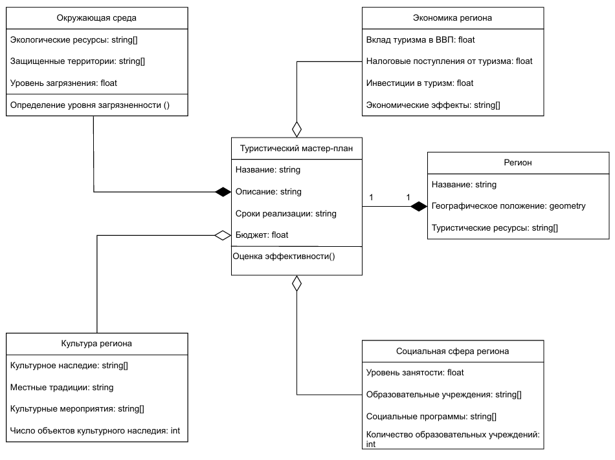
Рисунок 4 – Class diagram
В регионах России наблюдается значительная разница в уровне развития туристической инфраструктуры, что затрудняет создание единых мастер-планов для различных территорий. Это приводит к тому, что некоторые регионы остаются недостаточно развитыми, несмотря на наличие туристического потенциала [11].

Анализ нормативно-правовой базы

Основные показатели развития туризма в России
Основные показатели развития туризма в России в настоящее время заложены в нескольких нормативно-методических документах: «Стратегия развития туризма в Российской Федерации на период до 2035 г.» [19]; Национальный проект «Туризм и индустрия гостеприимства» [20]; Федеральная целевая программа «Развитие внутреннего и въездного туризма в Российской Федерации (2019–2025 гг.)» [21]; Государственная программа «Развитие туризма» [19].
Для разработки системы индикаторов управления развитием отечественного туризма проведен сравнительный анализ базовых индикаторов развития туристских дестинаций на основе вышеуказанных документов, данные приведены в таблице 1.
Таблица 1 – Сравнительный анализ базовых индикаторов
Прогр. /  инд. | Целевые показатели «Стратегии развития туризма в Российской Федерации на период до 2035 г.» | Целевые показатели Национального проекта «Туризм и индустрия гостеприимства» | Целевые индикаторы Федеральной целевой программы «Развитие внутреннего и въездного туризма в Российской Федерации (2019–2025 гг.)» | Целевые показатели Государственной программы «Развития туризма»
1 | 2 | 3 | 4 | 5
1 | Валовая добавленная стоимость туристской индустрии | Доля туристской отрасли  в валовом внутреннем  продукте | Прирост вклада туризма в валовый внутренний продукт Российской Федерации к плановому 2018 году | Доля туристской отрасли в валовом внутреннем продукте
2 | Повышение доступности туризма для граждан Российской Федерации* | Количество туристических поездок по территории Российской Федерации | Туристский поток по Российской Федерации | Количество туристических поездок по территории Российской Федерации
3 | - | - | Объем туристских услуг, оказанных населению | Число туристских поездок
4 | Экспорт туристских услуг | Объем экспорта туристских услуг | - | Объем экспорта туристских услуг
 |  |  |  | Число въездных туристских поездок иностранных граждан в Российскую Федерацию
5 | - | - | Объем услуг гостиниц и аналогичных средств размещения, оказанных населению | -
6 | Инвестиции в сферу туризма | - | - | Количество  предпринимательских инициатив,  направленных на  развитие туризма,  обеспеченных  грантовой  поддержкой
 |  | - |  | Количество номерного фонда, отобранного для реконструкции и создания с государственной поддержкой в форме льготного кредитования
7 | - | - | - | Число посещений Национального туристического портала
* Отношение числа граждан Российской Федерации, размещенных в коллективных местах размещения
На основе анализа ключевых нормативно-методических документов стратегического планирования в сфере туризма РФ были выявлены следующие особенности системы индикаторов:
- во всех программах ключевыми индикаторами выступают экономические показатели:
1) вклад туризма в ВВП или валовая добавленная стоимость отрасли;
2) объем туристских услуг;
3) количество поездок (внутренних/въездных);
4) объем услуг средств размещения;
- единственный показатель, затрагивающий социальную сферу, указан в Стратегии развития туризма в Российской Федерации на период до 2035 г. – повышение доступности туризма для граждан РФ,
- ни один из документов не включает показатели антропогенной нагрузки на территорию, сохранение природных ресурсов, энергоэффективности объектов туриндустрии.
Можно сделать вывод, что существующая система базовых индикаторов управления развитием отечественного туризма не соответствует принципам устойчивого развития. Наблюдается значительный перекос в сторону экономических показателей.

Основные показатели развития устойчивого туризма ООН, UNWTO, GSTC
Рассмотрим методические рекомендации, данные приведены в таблице 2, а также основные индикаторы и показатели международных организаций, таких как:
- Организация объединенных наций (ООН),
- Всемирная туристическая организация (UNWTO),
- Глобальный Совет по устойчивому туризму (GSTC), созданный в 2007 году при поддержке ЮНЕП (Программа ООН по окружающей среде) и UNWTO.
Основные показатели развития туризма заложены в нескольких документах.
- Статистическая система для оценки устойчивости туризма (SF-MST) [22, 23] – ООН.
- Показатели устойчивого развития для туристических направлений [24] – UNWTO.
- Стандарт GSTC для туристических направлений (GSTC-D) [25, 26] – GSTC.

Таблица 2 – Сравнительный анализ индикаторов устойчивого туризма ООН, UNWTO, GSTS
Категория показ. | Программа/  индикатор | Статистическая система для оценки устойчивости туризма (SF-MST) - ООН | Показатели устойчивого развития для туристических направлений - UNWTO | Стандарт GSTC для туристических направлений
1 | 2 | 3 | 4 | 5
Основные | 1 | Продолжительность пребывания | Сезонные колебания занятости в сфере туризма | Устойчивое управление | Ответственность за управление направлением
 |  |  |  |  | Стратегия управления и план действий
 | 2 | Количество (плотность) посетителей (на 100 жителей) или количество посетителей на гектар пригодной для проживания земли | Сезонные колебания аренды жилья |  | Мониторинг и отчетность
 |  |  |  |  | Вовлечение предприятий
 | 3 | Количество посетителей (всего/туристов в один день) по отношению к общему числу посетителей | Общая жилищная емкость на представителя местного населения |  | Вовлечение местных жителей
 |  |  |  |  | Вовлечение посетителей
 | 4 | Сезонность туризма | Средняя продолжительность ночевок |  | Продвижение и информация
 |  |  |  |  | Управление объемами и деятельностью посетителей
Экономические | 1 | Расходы посетителей | Наличие местной политики по устойчивому развитию в районе | Социально-экономическая устойчивость | Местные экономические выгоды
 | 2 | Экономическая структура туризма | Участие заинтересованных сторон
 | 3 | Экономическая эффективность туризма | Наличие реестра мест, представляющих культурную ценность
 | 4 | Распределение экономических благ | Наличие реестра мест, представляющих природную ценность
 | 5 | Занятость в туристической сфере | Количество туристических комплексов, имеющих экомаркировку или участвующих в программах по управлению природопользованием (EMAS или ISO 14000) |  | Социальное благополучие
 | 6 | Инвестиции в туризм | -
 | 7 | Государственные инвестиции в сферу туризма | -
Социальные | 1 | Удовлетворенность посетителей (число повторных посещений / количество рекомендаций и пр.) | Количество зарегистрированных краж | Культурная устойчивость | Защита культурного наследия
 | 2 | Общее восприятие принимающего сообщества посетителей | Соотношение населения (турист/хозяин)

Продолжение таблицы 2
1 | 2 | 3 | 4 |  | 5
 | 3 | Достойный труд (доля компенсации работников в отношении к прямой добавленной стоимости в отраслях туризма и доля работников отраслей туризма, которые работают на неформальных условиях) | Отношение служащих, не проживающих в данном месте, к общему количеству работающих в туризме |  | Культурная устойчивость | Посещение культурных объектов
 |  |  | Средняя длительность контрактов для туристического персонала
 |  |  | Процент территории, занимаемой служащими, не проживающими в данном месте
 | 4 | Реализация стандартных инструментов учёта для мониторинга экономических и экологических аспектов устойчивости туризма | -
Экологические | 1 | Выбросы парниковых газов (на единицу прямого ВВП туризма) | Туристические перевозки (транспортировка до и от места отдыха, внутренние перевозки) | Доля «устойчивых» перевозок от общего количества транспортных перевозок | Экологическая устойчивость | Управление отходами и выбросами
 |  |  |  | Количество посетителей, прибывающих на короткий срок, чел./км2
 | 2 | Твердые отходы (доля на единицу ВВП туризма) | Обращение с твердыми отходами | Доля твердых отходов, отобранных для переработки
 |  |  |  | Общее количество твердых отходов, вывезенных на мусорную свалку и/или мусоросжигательный завод, т
 |  |  |  | Ежемесячное производство отходов
 | 3 | Потребление воды (на единицу добавленной стоимости / на одного посетителя) | Использование воды | - |  | Управление ресурсами
 | 4 | Сточные воды (на одного посетителя за ночь) |  | Доля домов и сооружений коммунального хозяйства, имеющих доступ к сооружениям по очистке сточных вод

Продолжение таблицы 2
1 | 2 | 3 | 4 |  | 5
 | 5 | Водные ресурсы (годовое использование / изменение запасов) |  | Рациональное использование водных ресурсов
 | 6 | Энергетические ресурсы (общее конечное потребление по отраслям) | Использование энергии | Доля возобновляемой энергии в общем энергопотреблении (по всей территории назначения, местного производства или импортированная)
 |  |  |  | Использование энергии на туристские нужды
 | 7 | Объем экосистемы (доля экосистемных ресурсов / охраняемых территорий к общей площади) | Несущая емкость — использование земли, биоразнообразие и туристическая деятельность | Максимальная плотность населения (пик сезона), чел./км2 |  | Сохранение природного наследия
 | 8 | Объем экосистемных услуг (общий объем рекреаций) |  | Соотношение застроенной территории и природных зон
 |  |  |  | Размер защищенных природных территорий (процент от общей территории назначения)
 |  |  |  | Развитие различной деятельности в свободное от работы время с использованием большого количества ресурсов
 |  |  |  | Процент природной береговой линии
 |  |  |  | Спальные места в летних домах (процент от общей жилищной емкости)
Таблица позволяет сравнить фокус каждой методики: GSTC дает комплексный чек-лист для сертификации, ООН концентрируется на трудоустройстве, а UNWTO предлагает гибкие решения для разных типов территорий.
Исходя из международного опыта, оценка реализации туристического мастер-плана производится по совокупности нескольких показателей: экономической, экологической и социокультурной устойчивости территории. Эти три показателя являются ключевыми в вопросе достижения сбалансированного развития, так как позволяют комплексно оценить не только финансовые результаты, но и долгосрочное влияние туризма на окружающую среду и местное сообщество.

Международный опыт развития туристических территорий
Одним из успешных примеров внедрения стратегии устойчивого развития туризма можно считать мастер-план города Барселоны, разработанный в 2023 году.
Предыдущий мастер-план 2011-2015 года (PET2015) был направлен на решение проблемы «туризмофобии» [27]. Он включал меры по деконцентрации туризма, управлению и повышению конкурентоспособности туристического сектора страны. Согласно отчету «Tourism Planning and Tourismphobia: An Analysis of the Strategic Tourism Plan of Barcelona 2010-2015» опубликованному в 2018 году, результаты реализации мастер-плана оказались недостаточными, и многие программы не были выполнены полностью. Стратегический план не смог смягчить негативные последствия туризма в Барселоне.
По результатам анализа и предыдущего опыта, в 2023 году в обновленном мастер-плане внедрили концепцию равномерного распределения туристической активности по городу – метод территориальной деконцентрации, снижая нагрузку на популярные районы [27]. Этот метод позволяет разгрузить центральные туристические зоны города и стимулировать развитие менее известных районов, посредством создания локальных туристических брендов и развития инфраструктуры в периферийных участках. Также, новый туристический мастер-план Барселоны придерживается принципов экологической устойчивости, социальной справедливости и экономической эффективности через улучшение инфраструктуры и сохранение культурного наследия. В разработке документа применялся партисипативный подход, который нацелен на активное участие сообщества и должен способствовать балансу интересов и повышению удовлетворенности местного населения [27].
Дополнительно, внедряются новые цифровые сервисы как инструменты территориальной деконцентрации в рамках концепции «умного туризма». Этот подход включает в себя мобильные приложения, которые помогают туристам находить информацию о достопримечательностях и мероприятиях в режиме реального времени [28].
Другим примером успешного применения стратегии управления дестинацией является Сингапур. Этот город-государство интегрирует различные сектора и использует современные технологии для оптимизации туристического опыта.
Для укрепления основ устойчивого развития туристического сектора в Сингапуре была разработана Программа устойчивого развития туризма (TSP) и «STB Marketing Strategy: Of Stories, Fans and Channels» [29].
Сингапурский туристический совет (STB) внедряет инициативы, направленные на устойчивое развитие, такие как критерии привлекательности Глобального совета по устойчивому туризму (GSTC) и руководство по устойчивому развитию MICE-площадок. Эти стандарты помогают достопримечательностям и местам проведения мероприятий внедрять устойчивые практики в свою деятельность [30].
Критерии привлекательности GSTC — это первый глобальный стандарт устойчивого развития, разработанный специально для достопримечательностей. Эта инициатива, разработанная при поддержке STB, устанавливает ориентиры для устойчивого развития, предоставляя общую основу для достопримечательностей по всему миру. Сертификация начнется в 2026 году после аккредитации сертификационных органов в 2025 году [30].
Сингапур применяет анализ больших данных для оптимизации туристической инфраструктуры и улучшения качества обслуживания. Этот метод позволяют адаптировать городское пространство к потребностям посетителей, улучшая их впечатления и повышая эффективность использования ресурсов. Кроме того, Сингапур разрабатывает и реализует стратегии устойчивого развития, включающие экологические инициативы и программы, направленные на повышение качества жизни местных жителей.
Руководство по устойчивому развитию MICE-мероприятий основано на результатах исследования углеродного следа и отходов MICE-индустрии в Сингапуре в 2023 году, в ходе которого были измерены выбросы и отходы на шести крупных MICE-мероприятиях. В этом руководстве представлена концепция декарбонизации и практические рекомендации по повышению энергоэффективности, управлению отходами и экономии воды в MICE-индустрии [30].
Чтобы стимулировать проведение мероприятий, не наносящих вреда окружающей среде, STB в рамках конференции GSTC опробовала программу компенсации выбросов углерода. Делегаты, компенсировавшие выбросы углерода во время поездок, получили предоплаченные проездные на общественный транспорт в Сингапуре, что стало примером экологичного путешествия.
В 2024 году была запущена сингапурская система сертификации устойчивого развития MICE (MSC), стандарты которой теперь признаны GSTC, что делает её первым стандартом MICE, получившим такое признание.
Туристический сектор Сингапура добился значительного прогресса в области устойчивого развития. Страна занимает первое место в Индексе устойчивого развития туристических направлений в Азиатско-Тихоокеанском регионе и седьмое место в мире в Индексе устойчивого развития туристических направлений 2024 [30].
Международный опыт туристического мастер-планирования показывает, что поступательный подход к стратегическому планированию и пространственному развитию является эффективным методом устойчивого развития туристический территорий. Успешные примеры, такие как Барселона и Сингапур, подчеркивают важность комплексного подхода, включающего анализ текущей ситуации, оценку результатов проведенных мероприятий, а также внедрение инноваций.

Российский опыт развития туристических территорий в концепции стратегии устойчивого туризма
В настоящее время наблюдается активное развитие туристической инфраструктуры в различных регионах России. Однако это развитие также несёт в себе потенциальные риски. Среди них — «возможное негативное влияние туризма на окружающую среду, утрата исторических и культурных ценностей, а также рост социальной напряжённости и конфликтов между туристами и местными жителями» [31].
Для минимизации подобных рисков важно реализовывать проекты по развитию туристической инфраструктуры в регионах России согласно принципам устойчивого туризма.
По данным исследования «Рэнкинг устойчивости развития туризма и индустрии гостеприимства в субъектах Российской Федерации», проведённому Национальным Рейтинговым агентством и лабораторией «Управление устойчивым развитием и ESG-трансформация» Экономического факультета МГУ в 2024 году, данные можно увидеть на рисунке 5, только восемь регионов можно считать передовыми на основе интегрального индекса. В этот список вошли Санкт-Петербург, Краснодарский край, Татарстан, Москва, Тюменская, Свердловская, Калининградская и Мурманская области [31]. Однако эту оценку можно считать относительной, так как сравнение проводилось относительно других регионов Российской Федерации.
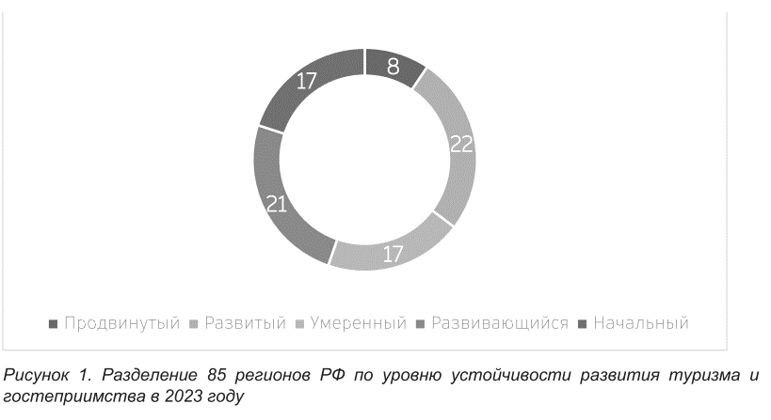
Рисунок 5 – Разделение 85 регионов РФ по уровню устойчивости развития туризма и гостеприимства в 2023 году
Татарстан стал ярким примером для подражания. Отели международного холдинга TASIGO, расположенные в Казани, успешно внедряют комплексную ESG-стратегию, которая является уникальной для России. Эта стратегия охватывает все аспекты деятельности компании. В результате отели сети демонстрируют экономическую эффективность на 10–15 % выше, чем в среднем по отрасли [31].
В 22 регионах с «развитым» уровнем устойчивого развития имеются значительные достижения в некоторых аспектах перехода к устойчивому развитию. Даже у этих регионов есть практики, которые уже успешно реализованы в более развитых субъектах. Например, на туристическом портале Камчатского края создан уникальный для России раздел, посвященный устойчивому туризму. В этом разделе представлены основные принципы и компоненты устойчивого туризма.
Тем не менее, в регионах, занимающих нижние позиции в рейтинге, существуют серьёзные препятствия для того, чтобы индустрия туризма стала частью устойчивого развития. В некоторых случаях стремительный рост числа туристов приводит к росту социальной напряженности и конфликтам между приезжими и местными жителями [31].

Обзор существующих методов оценки пространственного развития туристической инфраструктуры
Методы анализа, которые позволят определить факторы негативного влияния пространственного развития туристической инфраструктуры на устойчивость туристической территории в контексте реализации туристических мастер-планов можно классифицировать по нескольким ключевым направлениям, отражающим различные аспекты оценки и контроля хода реализации проекта: количественные методы оценки, качественные методы оценки, пространственные и организационно-управленческие методы.

Методы количественной оценки показателей развития туризма
Группа методов количественной оценки представляет собой инструменты и подходы, используемые для анализа, систематизации и упорядочивания числовых данных и показателей, связанных с туристским потенциалом, ресурсами и развитием туризма на территории. Они направлены на количественную характеристику туристских ресурсов, изучение взаимосвязей между природными, социально-экономическими и инфраструктурными факторами, а также на выявление закономерностей и тенденций развития туризма с использованием статистических, математических методов. Данные методы представлены в таблице 3.

Таблица 3 – Количественные методы
Название | Описание | Применение | Достоинства | Недостатки
1 | 2 | 3 | 4 | 5
Анализ ключевых показателей эффективности | Система метрик для отслеживания выполнения целевых показателей мастер-плана: турпоток, доходы от туризма, занятость, инвестиции, загрузка инфраструктуры. | Сравнение плановых и фактических значений на контрольных точках. Выявление отклонений для оперативной корректировки стратегии. | Объективность и измеримость результатов. Универсальность для разных уровней управления. | Требует стандартизированных данных (частично отсутствующих в РФ). Не отражают социально-экологические аспекты.
Метод межотраслевых балансов («Затраты-Выпуск») | Экономический анализ прямых, косвенных и вынужденных эффектов туризма на региональную экономику. | Оценка вклада туризма в ВРП региона.  Анализ влияния на смежные отрасли (транспорт, сельское хозяйство). | Комплексность оценки экономического воздействия. Соответствие международным стандартам. | Требует детальной отраслевой статистики. Не учитывает динамические изменения и экологические факторы.
Прогнозирование туристических потоков | Использование статистики, Big Data и математических моделей для прогноза:  - объема турпотока;  - инфраструктурных потребностей (номерной фонд, транспорт). | Планирование развития инфраструктуры.  Оптимизация маршрутов и распределения ресурсов. | Высокая точность при наличии качественных данных.  Возможность моделирования сценариев. | Уязвимость к внешним факторам (кризисы, пандемии).  Требует дорогостоящих IT-решений и экспертов
Статистический мониторинг загрузки | Регулярный сбор данных о:  - загрузке номерного фонда;  - использовании транспортных мощностей;  - посещаемости объектов. | Выявление «узких мест» в инфраструктуре.  Оптимизация распределения туристических потоков. | Оперативность выявления проблем.  Простота внедрения на локальном уровне. | Не оценивает качество услуг.  Риск поверхностной интерпретации данных
Анализ среды функционирования (DEA) | Количественная оценка относительной эффективности однородных объектов на основе параметров. | Применяется для оценки эффективности организаций, предприятий, регионов и др. | Возможность оценки изменений переменных, необходимых для перехода на границу эффективности. | Требует детальной отраслевой статистики на уровне оценки.

Методы качественной оценки туристических ресурсов и территорий
Группа методов качественной оценки представляет собой инструменты и подходы, используемые для анализа, интерпретации и понимания нематериальных, субъективных и комплексных характеристик туристских ресурсов и территорий. Эти методы направлены на выявление качественных аспектов, таких как эстетическая привлекательность, культурное и историческое значение, социальное восприятие, экологическое состояние и другие факторы, которые трудно выразить в числовых показателях. Данные методы представлены в таблице 4.

Таблица 4 – Качественные методы
Название | Описание | Применение | Достоинства | Недостатки
1 | 2 | 3 | 4 | 5
Социологические опросы и анкетирование | Сбор мнений туристов, местных жителей и предпринимателей посредством интервью, анкет и онлайн-опросов для выявления удовлетворённости, потребностей и проблем. | Оценка восприятия туристической инфраструктуры и сервисов.  Выявление социальных и культурных ожиданий и конфликтов.  Поддержка принятия решений по корректировке проектов. | Позволяют получить глубокое понимание настроений и предпочтений.  Гибкость в формулировке вопросов и охвате целевых групп. | Возможна субъективность ответов и низкая репрезентативность.  Требуют значительных временных и финансовых ресурсов.
Экспертные оценки и стратегические сессии | Привлечение профильных специалистов, представителей власти, бизнеса и НКО для обсуждения промежуточных результатов, выявления проблем и выработки рекомендаций. | Анализ сильных и слабых сторон реализации мастер-плана (SWOT-анализ).  Формирование стратегических направлений и корректировок.  Координация действий стейкхолдеров. | Обеспечивают комплексный и междисциплинарный взгляд.  Способствуют консенсусу и вовлечённости заинтересованных сторон. | Результаты зависят от компетентности и объективности экспертов.  Могут быть затратными по времени и организационно сложными.
Анализ общественного мнения и краудсорсинг | Использование платформ для сбора идей и предложений от широкой аудитории, анализ упоминаний в социальных сетях и СМИ. | Выявление актуальных проблем и конфликтных точек.  Мониторинг общественного восприятия и настроений.  Информационная поддержка корректировок мастер-плана. | Широкий охват и оперативность сбора данных.  Позволяет учесть мнения активных и заинтересованных граждан. | Представляет мнение преимущественно активных пользователей, что может не отражать всю картину.  Требует специальных инструментов и навыков анализа данных.
Публичные слушания и форсайт-сессии | Организация открытых обсуждений и прогнозных сессий с участием общественности, экспертов и органов власти. | Обсуждение ключевых решений и промежуточных результатов.  Формирование долгосрочных видений и сценариев развития.  Повышение прозрачности и доверия к проекту. | Способствуют диалогу и учёту различных интересов.  Повышают легитимность и поддержку проекта. | Могут быть формальными без реального влияния на решения.  Требуют тщательной подготовки и модерации.

Методы пространственной оценки состояния и потенциала территории
Пространственные методы базируются на использовании географических данных и инструментов геоинформационных систем (ГИС) для анализа территориального распределения туристических ресурсов, инфраструктуры, природных и культурных объектов. Они включают картографирование, пространственный мониторинг, моделирование туристических потоков и оценку нагрузки на территорию.
В российской практике туристического мастер-планирования пространственный анализ является одним из ключевых этапов. Он включает комплексный сбор и верификацию статистики, Big Data, социологических данных и пространственных данных для формирования целостного представления о состоянии и потенциале территории. Данные методы представлены в таблице 5.
Таблица 5 – Пространственные методы
Название | Описание | Применение | Достоинства | Недостатки
1 | 2 | 3 | 4 | 5
Геокодирование | Процесс присвоения географических координат объектам (например, туристическим достопримечательностям, инфраструктурным объектам, туристическим маршрутам) на основе их адресных или описательных данных | Используется для преобразования адресов или других описаний местоположения в географические координаты | Быстрый способ обработки большого количества данных, связывание пространственных и не пространственных данных, возможность анализировать пространственные зависимости | Полнота и точность данных зависит от источника, ограниченность анализа в малонаселенных или сложных областях, возможность конфиденциальных рисков
Анализ мультиспектральных индексов | Анализ мультиспектральных индексов включает в себя преобразование данных, полученных со спутниковых датчиков, в индексы, которые отражают различные характеристики поверхности Земли (растительность, почвы или урбанизированные территории) | Применяется в картографировании землепользования и земельного покрова, мониторинге экологических изменений, оценке состояния растительности и водных объектов, а также в анализе урбанизации. Используется в государственном планировании, управлении окружающей средой и ликвидации последствий стихийных бедствий. | Высокая точность классификации, доступность данных, быстрое обновление данных, масштабируемость | Зависимость от условий освещения, ограничения разрешения, сложность интерпретации, влияние атмосферных условий
Гравитационные модели | Объясняют взаимодействие между двумя объектами на основе их "массы" (например, численности населения или экономической мощи) и расстояния между ними. | В контексте урбанистики гравитационные модели используются для прогнозирования и анализа таких явлений, как транспортные потоки, миграция населения, распределение услуг и экономическая активность между различными частями города или между городами. | Гибкость - модель может быть адаптирована для учёта различных факторов, таких как экономическая активность, транспортная инфраструктура и другие социальные и экономические переменные, хорошо работает для оценки вероятностей взаимодействий между городами или районами в больших масштабах. | Модель предполагает равномерность распределения «массы» (населения, экономической активности) и влияния расстояния, что не всегда соответствует реальности, может не всегда точно отображать внутригородские процессы.
Географически взвешенная регрессия | Позволяет моделировать локальные зависимости между переменными, предполагая, что коэффициенты регрессии могут изменяться в зависимости от географического положения - связь между зависимой и независимой переменными может варьироваться от одной точки к другой в пространстве. | Используется для анализа локальных пространственных процессов | Позволяет выявлять и анализировать локальные зависимости между переменными, легче для интерпретации. | Требует значительных вычислительных мощностей при работе с большими наборами данных.

Организационно-управленческие методы
Организационно-управленческие методы — это инструменты и подходы, направленные на контроль, координацию и управление процессом реализации туристических мастер-планов. Они обеспечивают взаимодействие всех участников проекта, мониторинг выполнения задач и адаптацию стратегии в ответ на возникающие вызовы. Данные методы представлены в Таблице 6.
Таблица 6 – Организационно-управленческие методы
Название | Описание | Применение | Достоинства | Недостатки
1 | 2 | 3 | 4 | 5
Управление процессом реализации | Создание специализированного проектного офиса, который выступает в роли службы заказчика и координатора всех этапов реализации мастер-плана — от формирования технического задания до согласования результатов с заинтересованными сторонами. | Обеспечение контроля за выполнением плана-графика работ.  Координация действий участников проекта (власти, бизнеса, экспертов).  Управление рисками и оперативное решение проблем. | Централизованный контроль и ответственность.  Повышение прозрачности и эффективности реализации.  Снижение рисков сбоев и задержек. | Требует квалифицированных кадров и ресурсов.  Возможна бюрократизация процессов.  Зависимость успеха от компетентности руководства.
Детализированный план-график реализации мероприятий | Разработка подробного плана с четкими сроками, ответственными исполнителями, ресурсами и контрольными точками для каждого этапа реализации мастер-плана. | Мониторинг выполнения ключевых задач и мероприятий.  Оценка прогресса и выявление отклонений.  Планирование корректирующих действий. | Обеспечивает структурированное выполнение задач.  Позволяет своевременно выявлять и устранять проблемы.  Улучшает коммуникацию между участниками. | Требует регулярного обновления и согласования.  Могут возникать сложности при изменении внешних условий.  Не всегда учитывает непредвиденные обстоятельства.
Вовлечение заинтересованных сторон (стейкхолдеров) | Организация стратегических сессий, общественных обсуждений, презентаций и консультаций для согласования целей, выявления потребностей и достижения компромиссов между органами власти, бизнесом, местным сообществом и инвесторами. | Формирование единой стратегии развития.  Повышение поддержки и лояльности к проекту.  Учет интересов всех участников процесса. | Способствует консенсусу и снижению конфликтов.  Повышает качество и реалистичность решений.  Укрепляет социальную устойчивость проекта. | Процесс может быть длительным и затратным.  Риск формального участия без реального влияния.  Требует профессиональной модерации и коммуникаций.

Концепция промежуточной оценки и особенности ее применения к долгосрочным комплексным документам
Оценка является одной из функций управления проектом и инструментом для получения нового знания [32]. Она должна проводиться на протяжении всего жизненного цикла проекта.
Оценка может принимать форму итоговой или текущей оценки, а также мониторинга. Итоговая оценка проводится на стадии окончания проекта. Текущая оценка охватывает мероприятия проекта, которые реализуются в данный момент. Она может проводиться в качестве промежуточной оценки, если предоставляет информацию о завершённом этапе реализации проекта. Мониторинг можно определить как непрерывный и методичный процесс сбора данных и информации в течение всего жизненного цикла проекта. Мониторинг и текущая (промежуточная) оценка отличаются тем, что:
- мониторинг – постоянно действующая система, а оценка проводится время от времени,
- система мониторинга основана исключительно на замерах значений индикаторов, оценка же проводится с учетом данных мониторинга (значений индикаторов), но не ограничивается ими.
Именно поэтому системы мониторинга и оценки являются взаимодополняющими, но никак не могут заменить друг друга [32].
Основная цель текущей оценки — обеспечить эффективную реализацию проекта. Она предоставляет информацию, которую можно использовать здесь и сейчас, чтобы оперативно реагировать на выявленные проблемы. Она помогает предотвратить усугубление проблем и искать решения до того, как проблема приведёт к срыву сроков проекта или невыполнению поставленных целей.
Текущая оценка помогает убедиться в том, что проводимые мероприятия достаточно качественны и что потребности получателей этих мероприятий не упускаются из виду [33].
Ключевым источником, содержащим законодательные определения процессов промежуточной оценки комплексных долгосрочных документов, является Федеральный закон «О стратегическом планировании в Российской Федерации» [34].
Мониторинг и контроль реализации документов стратегического планирования определяется как: «деятельность участников стратегического планирования по комплексной оценке хода и итогов реализации документов стратегического планирования, а также по оценке взаимодействия участников стратегического планирования в части соблюдения принципов стратегического планирования и реализации ими полномочий в сфере социально-экономического развития Российской Федерации и обеспечения национальной безопасности Российской Федерации» [34].
Из этого определения можно сделать вывод, что промежуточная оценка, исходя из ее определения, включает в себя мониторинг и контроль. В контексте мастер-планирования является основным механизмом отслеживания реализации долгосрочных комплексных документов, к которым можно отнести туристические мастер-планы.
Результаты промежуточной оценки являются основанием для принятия управленческих решений, главным из которых является корректировка документа стратегического планирования. Следовательно, на основании этой оценки возможно внесение изменений в мероприятия, сроки, ресурсы, показатели для повышения эффективности достижения конечных целей мастер-плана в установленный долгосрочный период [34].
Система промежуточной оценки туристических мастер-планов базируется на принципах адаптивного управления и непрерывного мониторинга. Формирование системы мониторинга эффективности сферы туристско-рекреационных услуг региона должно осуществляться на основе системного подхода и включать диагностическую, экспертную и информационную функции [35].
Технология мониторинга устойчивого развития туристских дестинаций предполагает использование системы индикаторов, соответствующих критериям доступности сбора информации, возможности оценки во временной динамике, стабильности и надежности данных [36].
В контексте мастер-планирования мониторинг подразумевает отслеживание целевых показателей (ЦП), установленных для стратегических целей мастер-плана [8].

Структура методологии исследования
Рассмотрение существующих методик оценки пространственного развития, экономической эффективности и антропогенной нагрузки на туристические территории позволяет сформировать методологическую основу для разработки методики оценки реализации туристических мастер-планов, представлены на рисунке 6. В качестве базовых методов в разрабатываемой методике будут использованы:
– метод анализа среды функционирования (DEA) и индекс Малмквиста,
– анализ ключевых показателей эффективности (KPI),
– статистический мониторинг,
– геокодирование,
– анализ мультиспектральных индексов,
– управление процессом реализации.
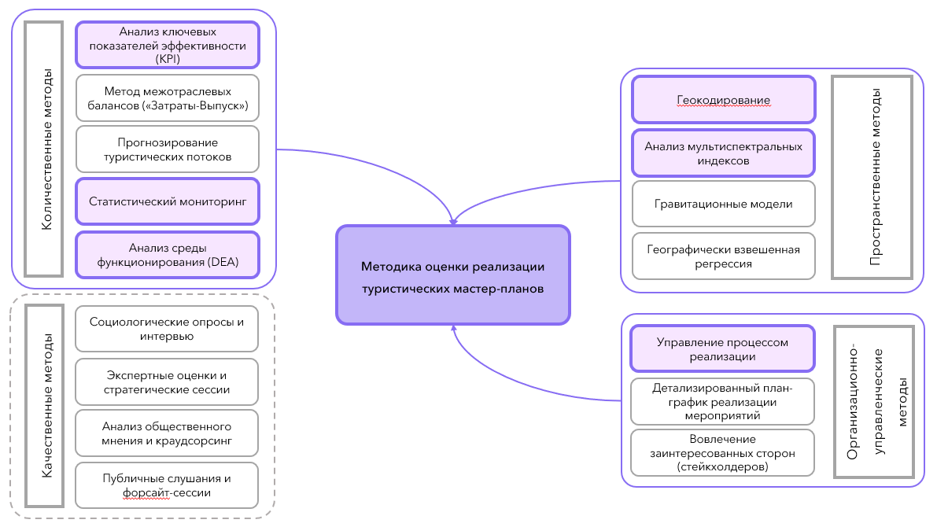
Рисунок 6 – Блок-схема методологии разрабатываемой методики
Данная структура обеспечивает комплексный подход к оценке реализации туристических мастер-планов, сочетая экономические, экологические, пространственные и управленческие критерии, что соответствует принципам устойчивого развития туристских территорий.
Выводы по первому разделу
В первом разделе были рассмотрены теоретические, нормативно-правовые и методические основы для разработки методики оценки реализации туристических мастер-планов. Дано определение туристического мастер-плана как комплексного документа на стыке стратегического социально-экономического и пространственного планирования. Рассмотрено его место в системе регулирующих документов, а также установлена взаимосвязь с понятиями туристско-рекреационного потенциала и туристического каркаса территории. Выявлено, что мастер-план выступает инструментом пространственного развития туристской территории, который определяет локализацию проектов, точек притяжения и инфраструктуры.
Проведён анализ нормативно-правовой базы Российской Федерации в сфере туризма. В результате чего установлен значительный перекос существующей системы индикаторов в сторону экономических показателей (вклад в ВВП, объём услуг, количество поездок) при практически полном отсутствии экологических и социальных показателей устойчивого развития. В противовес этому изучены международные подходы ООН, UNWTO и GSTC. Они включают комплексную оценку антропогенной нагрузки, несущей ёмкости территории, управления отходами, вовлечения местного населения и сохранения культурного наследия.
Систематизированы группы методов, применимых для оценки пространственного развития туристической инфраструктуры. Рассмотрена роль промежуточной оценки долгосрочных документов стратегического планирования, которая базируется на непрерывном мониторинге целевых показателей и позволяет корректировать план без ожидания его полного завершения.
Выполненный обзор теоретических и методологических подходов, а также анализ отечественной и зарубежной практики позволяют обосновать необходимость разработки комплексной методики промежуточной оценки реализации туристических мастер-планов. Определено, что она должна учитывать не только экономические, но и экологические и социальные показатели устойчивого развития. Это станет основой для дальнейшего формирования метода оценки устойчивости туристических территорий в рамках последующих разделов работы.

МЕТОДИКА ОЦЕНКИ РЕАЛИЗАЦИИ ТУРИСТИЧЕСКИХ МАСТЕР-ПЛАНОВ

Общее описание разрабатываемой методики
Методика оценки реализации туристических мастер-планов предназначен для выявления факторов влияния пространственного развития туристической инфраструктуры на устойчивость туристической территории и последующей корректировки этапов реализации мастер-плана.
Методика строится из нескольких последовательных этапов.
На первом этапе определяется единица оценки туристического мастер-плана: макрорегион, регион или административно-территориальная единица края [38].
Далее осуществляется сбор и обработка исходных данных из открытых источников и целевых показателей реализуемого мастер-плана. Пространственные данные приводятся к единому формату, проверяется их полнота и достоверность. На этом этапе также выделяется ключевой временной срез, на котором проводится оценка.
На втором этапе осуществляется оценка динамики экономической эффективности реализации туристического мастер-плана территории на уровне всей единицы оценки. С помощью метода DEA (анализ среды функционирования, output-oriented VRS) и индекса Малмквиста рассчитывается динамика совокупной факторной производительности (TFPch), технической эффективности (effch) и технологического прогресса (techch) за исследуемые периоды.
Затем выполняется промежуточная оценка устойчивости туристической территории по трём ключевым блокам — экология и территория, экономика и территория, социокультурная среда и территория. Проводится оценка антропогенной нагрузки, пространственной связности, пространственной сегрегации.
На третьем этапе оценивается преемственность документов стратегического планирования. Эта оценка позволяет выявить степень фактической интеграции мастер-плана в иерархию документов стратегического и территориального планирования.
На четвёртом этапе производится определение степени влияния показателей на оценку реализации туристического мастер-плана. Полученные количественные и пространственные данные интерпретируются в комплексе: выявляются ключевые проблемные зоны (низкая связность, высокая сегрегация, рост экологической нагрузки, отсутствие интеграции мастер-плана в систему управления развитием территории) и их вклад в снижение устойчивости туристической территории.
Завершающим этапом является подготовка промежуточного отчёта и рекомендаций по корректировке мастер-плана. Формируется отчёт с выявленными проблемами и рисками. Таким образом, методика переводит управление реализацией мастер-плана с реактивного режима на проактивный, обеспечивая адаптивное и устойчивое развитие туристической территории.
Основные этапы методики представлены на рисунке 7.
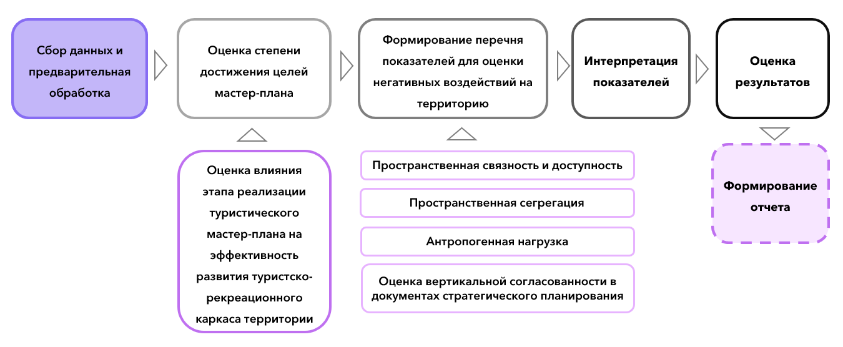
Рисунок 7 – Схема метода

Определение единицы оценки территории
Единица оценки территории представляет собой пространственно‑административный масштаб, в границах которого проводится анализ реализации туристического мастер‑плана и оценка его влияния на устойчивость туристической территории. В методике она может быть установлена на уровне макрорегиона, региона или административно‑территориальной единицы края. Она может зависеть от масштаба, действующего мастер‑плана и иерархии документов стратегического планирования [38,39].
При выборе единицы оценки важно учитывать теоретические и нормативные основания административно‑территориального устройства. Именно на этом уровне определяется компетенция органов власти в реализации пространственных и инфраструктурных решений. Так, для крупных макрорегионов, охватывающих несколько субъектов Российской Федерации, целесообразно использовать мастер‑планы, разработанные в рамках федеральных программ развития внутреннего туризма. Для региона или муниципалитета — более детализированные локальные туристические схемы и планы развития территорий [39].
Выбор единицы оценки опирается на методологические принципы устойчивого развития туристических дестинаций. Исходя из этого, необходимо связывать пространственный анализ с уровнем управления, на котором формируются целевые показатели и стратегические документы [40].
В таком ключе единица оценки становится не только географической, но и «управленческой» ячейкой. В ней интегрируются данные о туристском потенциале, экологической нагрузке, социально‑экономических показателях и инфраструктурной обеспеченности [41].

Сбор и обработка данных
В качестве исходных данных для реализации методики оценки реализации туристических мастер-планов выступают:
- данные Федеральной службы государственной статистики (Росстат) и Единой межведомственной информационно-статистической системы (ЕМИС),
- официальные отчёты местных администраций и паспорта муниципальных образований,
- пространственные данные из открытого источника OpenStreetMap (OSM),
- снимки дистанционного зондирования Земли со спутника Landsat-8 (OLI/TIRS),
- данные туристических мастер-планов и инвестиционных меморандумов.
Для проведения дальнейшего анализа пространственные и статистические данные подвергаются предобработке.
Полигон, содержащий информацию о границах муниципального образования, туристического кластера или макротерритории, выгружается из OSM. При необходимости границы уточняются по данным мастер-плана. Полигонам задаются атрибутивные значения, соответствующие временным срезам.
Статистические экономические показатели (объем инвестиций, объем услуг) приводятся к сопоставимым ценам базисного периода. В данной работе базисным периодом является конечный год оценки. Для пересчета в сопоставимые цены применяется индекс потребительских цен Росстата [42]. Натуральные показатели оставлены без корректировки.
Требования к входным данным (источники, типы данных) представлены в Приложении А.

Оценка динамики экономической эффективности реализации туристического мастер-плана
Оценка влияния этапа реализации туристического мастер-плана на эффективность развития туристско-рекреационного каркаса территории проводится через систему количественных и качественных показателей, отражающих достижение поставленных целью развития.
В данной работе будет использован метод DEA с анализом временных рядов (Dynamic DEA или Window Analysis), который в России известен как Анализ среды функционирования (АСФ) [43, 44, 45].
Данный метод широко применяется как на региональном, так и на отраслевом уровне. Он часто используется в различных исследованиях сферы туризма и подходит для сравнительного анализа эффективности на разных пространственных уровнях [46].
Оценка будет производиться по одной и той же территории за определенный промежуток времени. Это позволит увидеть, как менялась относительная эффективность развития туристско-рекреационного каркаса с течением времени.
Суть метода DEA заключается в том, что на основе теории двойственности. Имея данные входных параметров (A) и выходных параметров (B) за разные промежутки времени, можно рассчитать для множества N-объектов (в нашем исследовании одной территории в разный период времени) значения показателя эффективности:
min θ,λ(θ),
- yi + Y λ ≥ 0,
θxi - X λ ≥ 0,
λ ≥ 0,
где θ – скаляр, а λ является вектором констант размерности N×1.
Значение θ в результате решения задачи будет мерой эффективности i-го объекта (территории в определенный период времени). При этом эффективность не может быть больше единицы. Для каждого объекта (территории в определенный период времени) аналогичная задача решается N раз.
Такая модель ориентирована на вход и подразумевает наличие постоянного эффекта масштаба, т.е. возрастание потребления ресурсов приводит к пропорциональному росту производства. Для того, чтобы учесть возможность переменного эффекта масштаба, в данную модель нужно добавить ограничение на сумму весовых коэффициентов:
Σλi = 1.
В работе будут использованы не полные показатели входных параметров (A) и выходных параметров (B), предложенные в работе А.А. Сафарян и Е.В. Конышева [46].
В качестве входных параметров (Inputs) было использовано три показателя:
- число мест в КСР,
- инвестиции в основной капитал,
- среднесписочная численность работников.
В качестве выходных параметров (Outputs) - два показателя:
- численность размещенных лиц,
- объем платных услуг КСР.
Выбор данных показателей обусловлен прозрачностью сбора и, по мнению авторов, объективно характеризуют экономические результаты туристической деятельности.
Расчет показателей эффективности проводился с использованием программного обеспечения DEAP Version 2.1, разработанного Тимом Коэлли (University of New England, Australia) [47].
На выходе получаем слой административно-территориальной единицы с атрибутивным значением эффективности развития туристско-рекреационного каркаса территории за определенный промежуток времени.

Оценка антропогенной нагрузки
Несмотря на то, что большинство туристических мастер-планов предусматривает целевые показатели по увеличению турпотока, зачастую отсутствует комплексная оценка потенциала территории для принятия такой антропогенной нагрузки без деградации экосистем, что актуализирует необходимость применения в промежуточной оценке реализации туристического мастер-плана системы расчета допустимой рекреационной нагрузки [48].
В данном исследовании для оценки антропогенной нагрузки на окружающую среду будет применена методология, представленная в работе А.А. Чибилёва (мл.), Д.В. Григоревского, Д.С. Мелешкина [49].
Для количественной оценки авторы использовали подход, при котором различные показатели воздействия группируются в блоки (селитебная нагрузка, загрязнение воздуха, нагрузка на водные ресурсы, сельскохозяйственная нагрузка, транспортная нагрузка, образование отходов). Показатели нормализуются, после чего рассчитываются многомерные средние индексы для каждого блока. Их сумма представляет собой интегральный индекс, отражающий общий уровень антропогенной нагрузки на территории. Однако, в данной работе анализ будет проводиться не между статистическими данными регионов, а между данными одной территории в разный промежуток времени.
Рассмотрим подробнее блоки показателей для расчета их многомерного среднего индекса.
- Индекс селитебной нагрузки (Р1). Для оценки этого индекса используются следующие показатели: x₁ – общая плотность населения (чел./км²); x₂ – плотность городского населения (чел./км²); x₃ – плотность сельского населения (чел./км²); x₄ – доля антропогенно нарушенных земель (%). Площадь антропогенно нарушенных земель, в свою очередь, включает земли застройки, земли под дорогами и земли, утратившие свою хозяйственную ценность или в результате производственной деятельности человека ставшие источником отрицательного воздействия на окружающую среду.
- Индекс загрязнения атмосферного воздуха (P2) включает показатели: x₅ – плотность выбросов вредных веществ в атмосферу, отходящих от стационарных источников (т/км²); x₆ – плотность выбросов вредных веществ в атмосферу, отходящих от автомобильного транспорта (т/км²).
- Индекс нагрузки на водный бассейн (P3) определяется показателями: x₇ – доля используемых пресных вод из поверхностных источников (забор воды из поверхностных источников / ресурсы речного стока, %); x₈ – плотность сброса загрязнённых сточных вод (м³/га). Плотность сброса загрязнённых сточных вод рассчитана как отношение суммы загрязнённых и недостаточно очищенных сточных вод к площади территории субъекта РФ.
- Индекс сельскохозяйственной нагрузки (P4). Для расчёта индекса сельскохозяйственной нагрузки были использованы следующие показатели: x₉ – распаханность территории (%); x₁₀ – внесение пестицидов (кг/га) и показатель животноводческой нагрузки. Животноводческая нагрузка представлена плотностью поголовья (голов/км²): x_{11.1} – крупного рогатого скота; x_{11.2} – овец и коз; x_{11.3} – свиней и x_{11.4} – птицы.
- Индекс транспортной нагрузки (P5). Для оценки индекса транспортной нагрузки были взяты: x₁₂ – плотность легковых автомобилей (шт./км²) и x₁₃ – плотность автомобильных дорог общего пользования с твёрдым покрытием (км путей на 1000 км²).
- Индекс образования отходов производства и потребления (P6) учитывает показатели: x₁₄ – вывоз твёрдых коммунальных отходов без учёта, отправленных на переработку (т/км²); x₁₅ – образование отходов производства и потребления на единицу площади (т/км²).
Чтобы добиться сопоставимости показателей, представленных различными единицами измерения, была применена формула их нормирования [50] в интервале от 0 до 1, где 1 соответствует максимальному значению соответствующего показателя среди рассматриваемых временных рамок.
$$x_{ij}^{норм}=\frac{x_{ij}}{\begin{matrix}\max{x_{ij}} \\ j\end{matrix}} ,$$
где $x_{ij}^{норм}$– нормированное значение j-го показателя, которым обладает i-ая территория в определенный момент времени; $\begin{matrix}\max{x_{ij}} \\ j\end{matrix}$ – максимальное значение j-го показателя среди исследуемых временных отрезков; i – номер временного отрезка; j – номер показателя.
Для каждого из исследуемых временных отрезков по каждому из блоков рассчитаны многомерные средние индексы, позволяющие совершить переход от многомерного пространства признаков к одномерному по формуле:
$${\overline{P}}_{mi}=\frac{1}{k}\sum_{j=1}^{k}{x_{ij}^{норм} ,}$$
где ${\overline{P}}_{mi}$– индекс антропогенной нагрузки по блоку показателей, m – номер блока сгруппированных показателей, k – число показателей в блоке.
В результате анализа по вышеизложенной методике рассчитывается интегральный индекс, отражающий уровень антропогенной нагрузки в субъекте исследуемой территории в заданный промежуток времени.
В качестве информационной базы в работе используются открытые данные Федеральной службы государственной статистики и Министерства природных ресурсов за установленный промежуток времени.
Важно отметить, что в пределах туристических территорий осуществляется не только туристская деятельность, но и другие виды социально-экономической активности, которые также оказывают нагрузку на природные и природно-антропогенные ландшафты территории. В то же время туристский продукт может иметь развитие, как на территории всего муниципального образования, так и на его части, и даже может выходить за его пределы и получить развитие в том числе в граничащих с ним муниципальных образованиях [51].
Для дополнительной оценки антропогенной нагрузки на ключевые природные территории или в местах, где официальные статистические данные отсутствуют в открытом доступе с необходимой детализацией и набором показателей, применяется метод нормализованного разностного индекса застройки (Normalized Difference Built-up Index – NDBI). Этот индекс позволяет на основе спутниковых данных дистанционного зондирования Земли (ДЗЗ) выделять и оценивать площадь застроенных (антропогенно нагруженных) участков, что особенно важно для оценки динамики развития туристической инфраструктуры и её влияния на природные ландшафты [52, 53].
NDBI – спектральный индекс, разработанный для выделения искусственных застроенных территорий (городских и сельскохозяйственных построек, промышленных объектов, дорог) на спутниковых снимках за счёт различий в отражательных свойствах коротковолнового инфракрасного (SWIR) и ближнего инфракрасного (NIR) диапазонов. В отличие от индексов растительности (например, NDVI), NDBI хорошо выделяет антропогенные поверхности, подавляя сигнал от растительности и воды, что делает его удобным для оценки пространственного распространения застройки и техногенных объектов [52, 54].
Классическая формула NDBI выглядит следующим образом [55]:
$NDBI=\frac{SWIR-NIR}{SWIR+NIR}$ ,
где SWIR – значение спектральной яркости в коротковолновом инфракрасном канале; NIR – значение спектральной яркости в ближнем инфракрасном канале.
Такой индекс нормализован в диапазоне от –1 до 1. Положительные значения соответствуют застроенным или прочим антропогенным поверхностям, а отрицательные – естественным покровам (растительность, вода, почвы).
В рамках данной работы NDBI рассчитывается по временным рядам спутниковых снимков (Landsat или Sentinel‑2) для ключевых природных и туристических зон исследуемой территории. На каждом временном срезе выделяются контуры с положительными значениями NDBI, интерпретируемые как застроенные участки, после чего рассчитывается доля площади застройки в пределах выбранной локальной территории (национального парка, курорта, туристического кластера) и их динамика за период реализации мастер‑плана.
Эти данные можно интерпретировать как количественную оценку пространственной динамики антропогенной нагрузки на туристическую территорию. Она дополняет статистический интегральный индекс нагрузки и позволяет переходить от «усреднённого по региону» показателя к конкретным локальным зонам риска.

Оценка пространственной связности и доступности
Территории, находящиеся в относительной пространственной изоляции или на значительном удалении от крупных рынков сбыта и ключевых транспортных артерий, сталкиваются с системными ограничениями при привлечении инвестиций в диверсификацию экономики [56].
Их экономическая активность вынужденно концентрируется на эксплуатации ограниченного числа локальных ресурсов, что создает модель развития, аналогичную проблемам моногородов с характерной для них уязвимостью к внешним кризисам [57].
В данном исследовании предлагается оценить внутреннюю и внешнюю связанность туристической территории на трёх иерархических уровнях: макрорегион, регион (субъект РФ) и муниципальное образование (городской округ, муниципальный район, туристический кластер) [58].
Для определения пространственной доступности и связности рассчитывается индекс связности по формуле [59]:
$I=\left(a×N_{1}\right)+\left(b×N_{2}\right)+ \left(c×N_{3}\right)$,
где N₁ – нормализованная плотность дорог (М1_{норм}); N₂ – нормализованная внутренняя доступность (М2_{норм}); N₃ – нормализованная внешняя доступность (сумма М3_{норм}, М4_{норм}, М5_{норм}); a b, c – весовые коэффициенты в зависимости от важности (в дальнейшем принимаются как a = 0,2, b = 0,2, c = 0,6).
Такой подход обеспечивает сопоставимость результатов оценки на разных пространственных уровнях и позволяет выявлять несоответствия между внешней и внутренней доступностью, что согласуется с практикой анализа транспортной и пространственной интеграции макрорегионов и регионов [60].
В качестве единиц оценки выступают макрорегион, регион и муниципалитет (в том числе туристический кластер), определяемые по административно‑территориальным и планировочным границам применительно к рассматриваемому туристическому мастер‑плану. В качестве основы расчета используются данные векторной дорожной сети (автомобильные дороги общего пользования, железнодорожные транспортные линии, пешеходные и веломаршруты), а также координаты ключевых транспортных узлов и туристско‑рекреационных объектов. Пространственное моделирование выполняется в программной среде QGIS с применением модуля QNEAT3 для расчёта кратчайших маршрутов и времени перемещения [58].
Для оценки уровня связности рассчитываются нормализованные показатели, затем агрегируемые в интегральный индекс связности.
- Плотность дорог внутри территории (M₁). Плотность автомобильных дорог с твёрдым покрытием рассчитывается как отношение суммарной длины дорожных участков к площади территории, для макрорегиона учитываются федеральные и магистральные дороги, для региона и муниципалитета – региональная и местная сеть. Значение нормируется в интервале от 0 до 1 относительно максимального значения по рассматриваемому временному ряду [60].
- Внутренняя доступность (M₂). Внутренняя доступность оценивается как среднее время перемещения между точками регулярной сетки, покрывающей весь анализируемый район, при этом используются кратчайшие транспортные пути по дорожной сети с учётом скоростных режимов. Для макрорегиона и региона такая метрика отражает пространственную связанность административных и туристических центров, а для муниципалитета – возможность локальных передвижений между населёнными пунктами и рекреационными объектами [61].
- Внешняя доступность (M₃, M₄, M₅).
Внешняя доступность формируется из трёх компонент, нормализованных и суммирующихся в блок N3.
- M₃ – время до ближайшего крупного города. Рассчитывается как время движения от геометрического центра анализируемой территории до административного центра ближайшего крупного города (или мегаполиса) с учётом скоростного режима движения по дорогам.
- M₄ – время до ближайшей магистральной дороги. Определяется как время движения от центра территории до ближайшей точки примыкания к магистральной дороге, соединяющей анализируемую территорию с внешними рынками и транспортными коридорами.
- M₅ – количество транспортных выходов. Представляет собой топологический показатель, равный числу независимых транспортных коридоров (точек пересечения границы территории с дорогой без тупиков), характеризующих степень интеграции территории в внешнюю транспортную сеть.
При расчёте M₃, M₄ и M₅ на уровне макрорегиона ключевыми узлами становятся крупнейшие мегаполисы и федеральные транспортные коридоры, на уровне региона – столица региона и магистральные автодороги, а на уровне муниципалитета – центр региона, ближайшая магистраль и транспортные выходы из муниципалитета.
Интегральный индекс для временных рядов вычисляется в диапазоне значений от 0 до 1. При этом меньшие затраты времени соответствуют более высоким значениям индекса, следовательно, максимальная продолжительность временного интервала (например, время в пути) приводит к значению индекса, равному 1. Для количественных рядов применение интегрального индекса осуществляется в обратном порядке.
Предложенная методика позволяет единообразно оценивать пространственную связность и доступность на всех трёх уровнях.
На уровне макрорегиона индекс связности отражает степень интеграции макрорегиона в национальную и международную транспортную систему. На уровне региона акцент делается на связи между административным центром, крупными туристическими центрами и транспортными узлами. На уровне муниципалитета методика используется для оценки локальной связности рекреационных объектов, населённых пунктов и транспортных выходов.

Пространственная сегрегация функций
Пространственная сегрегация функций в туристических мастер-планах определяется как обособленное размещение объектов туристской инфраструктуры относительно жилых зон постоянного населения и ключевых природно-рекреационных аттракций, что усиливает сезонность, монофункциональность территории и уязвимость к внешним кризисам [62,1].
В предлагаемой методике оценка проводится на двух иерархических уровнях: макро- и региональном, и локальном (муниципальное образование). На региональном уровне проводится анализ изолированности всесезонных курортных кластеров (далее ВСК) от населенных пунктов, на локальном – оценка пешеходной доступности инфраструктуры для жителей территории [63].

Оценка сегрегации всесезонных курортных кластеров (ВСК)
Для каждой ВСК определяется расстояние от её ближайшей границы до границы ближайшего населенного пункта. Классификация типов адаптирована из зонирования охраняемых природных территорий и буферных зон биосферных резерватов [64,65]:
- интегрированный тип (менее 1 км) – предполагает полную функционально-пространственную связь с сообществом и совместное использование инфраструктуры,
- буферный тип (1 – 5 км) – означает частичную автономию курорта с потенциалом к интеграции,
- изолированный тип (более 5 км) – предполагает, что ВСК функционирует как анклав с низкой экономической связью.
Выбор буферов 1 – 5 км обоснован международными и российскими рекомендациями по зонированию особо охраняемых природных территорий (ООПТ) и рекреационно-туристических зон природных парков. Согласно методическим указаниям Международного союза охраны природы (IUCN) и Постановлению Правительства РФ № 41 от 2021 г. о буферных зонах ООПТ, минимальная ширина такой зоны составляет 1 км для обеспечения перехода от строгого режима охраны к совместному использованию с локальными сообществами, включая туризм [66, 67].
Верхний предел буферной зоны в 5 км соответствует стандартам биосферных резерватов ЮНЕСКО (программа «Человек и биосфера», МАB) [68].
Это позволяет сбалансировать туризм с нуждами населения, минимизируя фрагментацию природных местообитаний и конфликты.
Итоговый показатель сегрегации рассчитывается по формуле
$$S_{i}=\frac{N_{i}}{N}×100\% ,$$
где N_{i} – число изолированных ВСК; N – общее число ВСК в регионе.
Высокий уровень S_{i} более 20% говорит о сегрегации по модели равномерности распределения Мэсси-Дентон [69].

Оценка локальной сегрегации инфраструктуры
Локальная сегрегация измеряется долей населения без доступа к базовым объектам (питание, размещение, аттракции) в пешеходной зоне.
Для определения доступности туристических сервисов питания для туристов в зоне пешеходной доступности от каждого места размещения откладывается буфер, равный 0,8 км (эквивалентно 10 минутам легкой пешеходной доступности). Попавшие в зону доступности сервисы питания определяются как часть туристической инфраструктуры.
Далее строятся буферы от туристической инфраструктуры и туристических аттракций (0,8 км). Попадающую жилую застройку в указанные буферы можно считать интегрированной в туристической инфраструктуру территории [70].
Для оценки численности населения в жилых домах и последующего анализа пересечения с туристическими объектами используются данные Росреестра. Необходимые сведения включают адреса объектов, их тип, площадь и, при наличии, количество квартир. Выполняется геокодирование.
Для каждого жилого дома рассчитывается примерная численность населения. Если точное количество квартир известно, численность определяется как произведение количества квартир на среднее число жителей в квартире, которое для российских условий принимается равным 2,5–3 человека на квартиру. В случае отсутствия данных о квартирах используется усреднённая оценка на основе типа здания и плотности населения района. Таким образом, каждому дому присваивается значение предполагаемого количества жителей.
Диапазон 2,5–3 человека на квартиру согласуется с официальными данными Росстата о жилищных условиях и численности населения в квартирах, а также с прикладными аналитиками Института экономики города; прямых официальных источников, опровергающих этот диапазон, не выявлено [71,72,73].
Результатом оценки пространственной сегрегации станет доля (процент) местных жителей, которые не попадают в зону пешей доступности (10 мин.) туристической инфраструктуры, мест размещения туристов и туристических аттракций. Итоговая оценка рассчитывается по формуле:
$$R_{s}=\left(1-\frac{P_{i}}{P}\right)×100\% ,$$
где Pi – население, попадающее в буферные зоны; P – общее число жителей рассматриваемой территории.
Низкий уровень сегрегации R_{s} менее 20% говорит о том, что местное население находится в зоне доступности туристической инфраструктуры [69].
Уровень R_{s} от 20 до 40% сигнализирует о среднем риске монофункциональности. Оценка более 40% демонстрирует критический уровень изоляции, где требуется интеграция туристической инфраструктуры в инфраструктуру территории для снижения рисков сезонности [63].

Оценка вертикальной согласованности туристического мастер-плана в документах стратегического планирования различного территориального уровня
Вертикальная согласованность туристического мастер-плана подразумевает гармонизацию его положений с документами стратегического и территориального планирования нижестоящих (регионального или муниципального) уровней, обеспечивая единство целей, индикаторов и мер реализации [74].
Несогласованность приводит к дублированию инфраструктуры, конфликтам полномочий и снижению эффективности инвестиций, как показано в анализе 45 российских агломераций [75].
Оценка проводится на двух уровнях: региональном (согласованность мастер-плана региональными стратегиями) и локальном (муниципальном).
Методика включает контент-анализ ключевых документов по матрице соответствия, адаптированной из рекомендаций по стратегическому планированию [75].
Выделяются три блока оценки: цели/приоритеты, индикаторы (турпоток, номерной фонд), инфраструктурные меры. Оценка соответствия происходит по шкале от 0 до 2, где 2 – это полное соответствие (идентичные цели и показатели), 1 – частичное, 0 – несоответствие или отсутствие [75].
Итоговый показатель V_{reg} рассчитывается как процентное соотношение суммы баллов соответствия (∑_{score}) к максимальному возможному баллу, равному произведению числа положений мастер-плана (N_{pos}) на число документов высшего уровня (N_{doc}​)Итоговый показатель рассчитывается как сумма всех оценок разделенная [75].
Оценка V_{reg} равная 80% и более говорит о высокой согласованности туристического мастер-плана в документах стратегического планирования, диапазон 60-80% указывает на среднюю согласованность (требуется синхронизация документов), менее 60% - низкая, что чревато конфликтами между документами [75].
Выводы по второму разделу
В рамках второго раздела работы предложена авторская методика, предназначенная для оценивания хода выполнения туристических мастер-планов. Основная задача методики — установить, какие именно факторы, связанные с пространственным развитием туристической инфраструктуры, влияют на устойчивость соответствующей территории, и на основе этого скорректировать дальнейшие этапы реализации плана. Процедура оценки выстроена как последовательность нескольких шагов.
На начальном этапе выбирается единица, в границах которой будет проводиться анализ: это может быть макрорегион, отдельный субъект федерации либо конкретное муниципальное образование. Далее производится сбор первичных данных из общедоступных источников и их предварительная обработка. После этого переходят к ключевым блокам анализа — оценке экономической результативности, антропогенной нагрузки, пространственной связанности, а также степени обособленности (сегрегации) разных функций. Завершается процедура проверкой того, насколько положения мастер-плана согласуются с документами стратегического планирования более высокого уровня.
Для расчёта экономической составляющей задействован метод DEA (анализ среды функционирования) вместе с индексом Малмквиста. С их помощью определяют динамику совокупной факторной производительности, а также изменения технической эффективности и технологического сдвига за выбранные временные интервалы. В качестве ресурсных показателей (входных параметров) выступают: количество мест в коллективных средствах размещения, объём инвестиций в основной капитал и среднесписочная численность занятых в отрасли. Результативными показателями (выходными параметрами) служат число фактически размещённых лиц и общий объём платных услуг, предоставленных средствами размещения.
Оценка антропогенной нагрузки базируется на подходе, при котором исходные данные группируются по шести тематическим блокам: селитебная нагрузка, выбросы в атмосферу, воздействие на водные объекты, аграрная нагрузка, транспортная нагрузка и образование отходов. Для каждого блока вычисляется многомерный средний индекс после предварительной нормализации значений. Итоговый интегральный индекс даёт обобщённую характеристику уровня нагрузки на окружающую среду. В тех случаях, когда официальная статистика отсутствует или недостаточно детальна (например, для локальных туристических кластеров), предлагается использовать дистанционные методы — а именно нормализованный разностный индекс застройки (NDBI), получаемый по спутниковым снимкам.
Пространственная связность и доступность оцениваются раздельно для трёх уровней: макрорегионального, регионального и муниципального. Расчёт опирается на интегральный индекс, который объединяет три нормализованные составляющие: плотность дорожной сети, внутреннюю доступность (среднее время перемещения внутри территории) и внешнюю доступность. Последняя, складывается из времени движения до ближайшего крупного города, времени до ближайшей магистральной дороги и количества независимых транспортных выходов за пределы территории. Весовые коэффициенты приняты как 0,2 для плотности дорог, 0,2 для внутренней доступности и 0,6 для внешней доступности.
Сегрегация функций рассматривается на двух уровнях. На региональном уровне анализируется, насколько всесезонные курортные кластеры удалены от ближайших населённых пунктов. Выделяются три типа: интегрированный (менее 1 км), буферный (от 1 до 5 км) и изолированный (более 5 км). Доля изолированных кластеров, превышающая 20%, расценивается как высокий уровень сегрегации. На локальном уровне оценивается, какая часть постоянного населения не имеет доступа к объектам туристической инфраструктуры (питание, размещение, аттракции) в пределах 10-минутной пешеходной доступности (радиус 0,8 км). Критическим признаётся показатель более 40% — в таких случаях необходима целенаправленная интеграция туристических объектов в повседневную среду населённых пунктов.
Для проверки вертикальной согласованности мастер-плана с документами более высокого уровня используется контент-анализ по трём категориям: стратегические цели и приоритеты, плановые индикаторы, а также перечни инфраструктурных мероприятий. Каждое положение оценивается по шкале от 0 до 2 (0 — отсутствие соответствия, 1 — частичное соответствие, 2 — полное совпадение). Итоговый показатель V_{reg} вычисляется как отношение суммы набранных баллов к максимально возможной сумме. Значение выше 80% соответствует высокой степени согласованности, от 60 до 80% — средней, а ниже 60% — низкой, что сигнализирует о риске дублирования усилий и конфликта полномочий между разными уровнями управления.
Разработанная методика позволяет перейти от реактивного управления (реагирование на уже возникшие проблемы) к проактивному — с возможностью своевременной корректировки плановых решений на основе промежуточных результатов. Предложенный набор инструментов даёт не только констатировать отклонения от намеченной траектории, но и вырабатывать обоснованные рекомендации по адаптации мастер-плана к изменяющимся условиям, что в конечном счёте повышает устойчивость туристической территории в долгосрочной перспективе.

ЭКСПЕРИМЕНТАЛЬНЫЕ ИССЛЕДОВАНИЯ МЕТОДА

Обоснование выбора территорий для апробации метода
Для апробации методики отобраны три туристических мастер-плана, различающихся по временному горизонту реализации, масштабу планирования и пространственной специфике: федеральная туристическая межрегиональная схема территориально-пространственного планирования макротерритории «Дальний Восток» [76], раздел схемы макротерритории «Восточный Юг России» в части Краснодарского края [77], и локальный мастер-план туристской территории «Белокуриха горная» («Белокуриха-2») [78]. Данные объекты демонстрируют градацию пространственной оценки — от межрегионального к региональному и локальному.
Для каждого объекта анализ охватывает год до утверждения мастер-плана и последующие до 2025 г., позволяя оценить исходное состояние, промежуточные результаты и устойчивые тренды экономических, экологических и пространственных индикаторов.

Оценка реализации туристического мастер-плана «федеральной туристической межрегиональной схемы территориально-пространственного планирования макротерритории «Дальний Восток»»
В отличие от традиционных стратегий социально-экономического развития, данный мастер-план является межрегиональной схемой территориально-пространственного планирования. Это предопределяет его как сложную, иерархическую структуру. Документ охватывает три различных субъекта Российский Федерации — Приморский край, Камчатский край и Сахалинскую область. Он включает в себя анализ и проектные решения для разнородных муниципальных образований — от крупных городских агломераций, таких как Владивосток и Южно-Сахалинск, до удаленных и труднодоступных территорий — Курильских островов. Эта особенность позволит апробировать метод оценки в разных масштабах и в условиях большого разнообразия социально-экономических и пространственных факторов.
В данном случае единицей оценки выступает регион, как пространственно и административно обособленная система, которая обладает собственной туристско-рекреационной специализацией, инфраструктурным каркасом и статистической наблюдаемостью в официальных источниках.

Оценка динамики экономической эффективности реализации туристического мастер-плана
Для оценки динамики эффективности реализации туристического мастер-плана макротерритории «Дальний Восток» были собраны статистические данные показателей туристического сектора Приморского и Камчатского краев, и Сахалинской области [79, 80, 81, 82, 83]. Стоимостные показатели приведены к ценам 2024 года с использованием официальных индексов потребительских цен Росстата соответствующего региона, данные приведены в таблице 7 [84].
Таблица 7 – Исходные данные для оценки динамики эффективности реализации туристического мастер-плана
Категория | Показатель | Ед. изм. | Период
 |  |  | 2021 | 2024
1 | 2 | 3 | 4 | 5
Камчатский край
Ресурсы (Inputs) | Число мест в КСР | ед. | 2018 | 2583
 | Инвестиции в основной капитал | тыс. руб. | 666063,6 | 1636007
 | Среднесписочная численность работников | чел. | 1929 | 1514,1
Результаты (Outputs) | Численность размещенных лиц | чел. | 143570 | 291248
 | Объем платных услуг КСР | тыс. руб. | 712066,2 | 1521540,2
Приморский край
Ресурсы (Inputs) | Число мест в КСР | ед. | 21571 | 27089
 | Инвестиции в основной капитал | тыс. руб. | 5466757,8 | 4776269
 | Среднесписочная численность работников | чел. | 11832 | 10725,8
Результаты (Outputs) | Численность размещенных лиц | чел. | 1018326 | 1396747
 | Объем платных услуг КСР | тыс. руб. | 4129444,2 | 8218012
Сахалинская область
Ресурсы (Inputs) | Число мест в КСР | ед. | 2840 | 3341
 | Инвестиции в основной капитал | тыс. руб. | 306923,1 | 3779336
 | Среднесписочная численность работников | чел. | 3785 | 4689,2
Результаты (Outputs) | Численность размещенных лиц | чел. | 211548 | 272336
 | Объем платных услуг КСР | тыс. руб. | 1768381,9 | 2855326,1
Результат фрагмента расчёта индекса совокупной факторной производительности Малмквиста (output-oriented Malmquist DEA) в программе DEAP 2.1 [85] для туристического мастер-плана, состоящего из трех регионов за 2 временных периода (года), можно увидеть на рисунке 8.
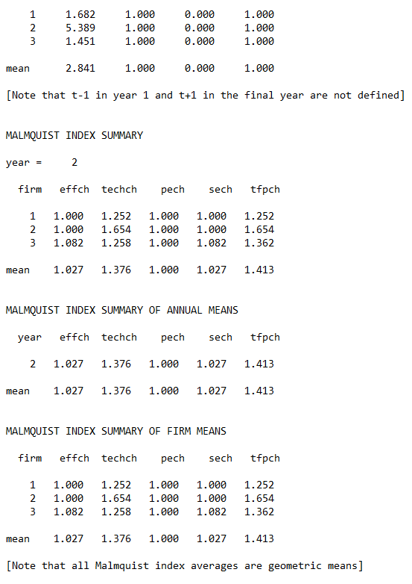

Рисунок 8 – Отчет об оценке эффективности использования ресурсов туристического мастер-плана «Дальний Восток»
В результате применения output-oriented Malmquist DEA к данным трёх регионов (Камчатский край, Приморский край, Сахалинская область) за 2021 и 2025 годы получены следующие оценки.
Все три региона демонстрируют рост общей факторной производительности за период 2021–2024 гг.:
- Камчатский край – tfpch = 1,252 (рост TFP на 25,2%),
- Приморский край – tfpch = 1,654 (рост на 65,4%),
- Сахалинская область – tfpch = 1,362 (рост на 36,2%),
- Средний показатель – 1,413 (рост на 41,3%).
Данные оценки представлены на рисунке 9.
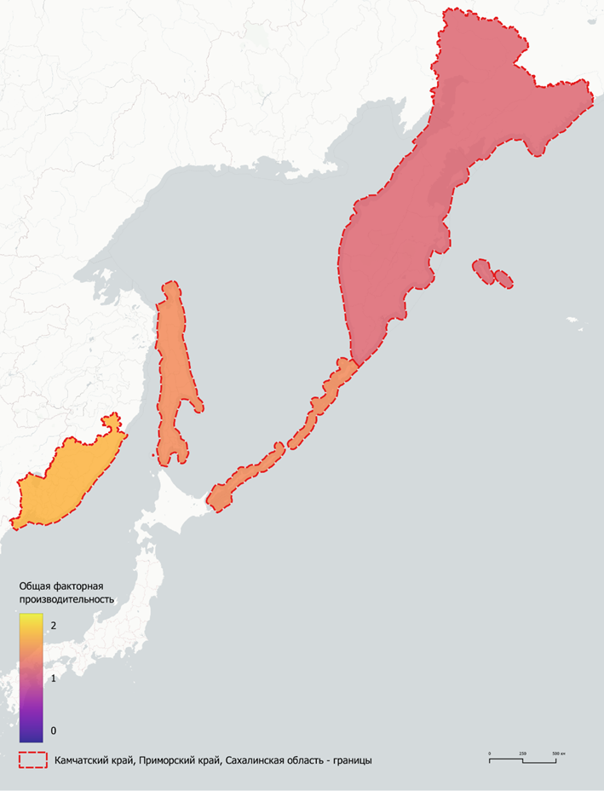
Рисунок 9 – Факторная производительность 2021-2024 гг.
Это свидетельствует об успешной реализации мероприятий туристического мастер‑плана на макротерритории «Дальний Восток». За три года эффективность использования ресурсов существенно повысилась. Лидером является Приморский край.
Полученные значения находятся в диапазоне, характерном для быстрорастущих туристских дестинаций [86].

Оценка антропогенной нагрузки
Для количественной оценки антропогенной нагрузки производится оценка интегрального индекса антропогенной нагрузки на территории Камчатского края, Сахалинской области и Приморского края, данные приведены в таблице 8, 9, 10 [87, 88, 89].

Таблица 8 – Исходные данные показателей антропогенной нагрузки на территорию Камчатского края
Индекс антропогенной нагрузки | Показ. | 2022 | 2024 (2025) | Максимальное значение, $\begin{matrix}\max{x_{ij}} \\ j\end{matrix}$
1 | 2 | 3 | 4 | 5
Р1 - Индекс селитебной нагрузки | x₁ | 0,63 | 0,62 | 0,63
 | x₂ | 0,50 | 0,49 | 0,5
 | x₃ | 0,13 | 0,13 | 0,13
 | x₄ | 0,061 | 0,061 | 0,061
Р2 - Индекс загрязнения атмосферного воздуха | x₅ | 19,55 | 21,74 | 21,74
 | x₆ | 25,63 | 25,41 | 25,63
Р3 - Индекс нагрузки на водный бассейн | x₇ | 8,888 | 8,686 | 8,888
 | x₈ | 2,684 | 2,701 | 2,701
Р4 - Индекс сельскохозяйственной нагрузки | x₉ | 0,08 | 0,08 | 0,08
 | x₁₀ | 0,10 | 0,11 | 0,11
 | x_{11.1} | 0,007 | 0,020 | 0,02
 | x_{11.2} | - | - | -
 | x_{11.3} | 0,060 | 0,0004 | 0,06
 | x_{11.4} | 0,624 | 0,204 | 0,624
Р5 - Индекс транспортной нагрузки | x₁₂ | 212,3 | 224,4 | 224,4
 | x₁₃ | 18,9 | 17,9 | 18,9
Р6 - Индекс образования отходов производства и потребления | x₁₄ | 157,4 | 91,82 | 157,4
 | x₁₅ | 223,63 | 190,22 | 223,63
Таблица 9 – Исходные данные показателей антропогенной нагрузки на территорию Сахалинской области
Индекс антропогенной нагрузки | Показ. | 2022 | 2024 (2025) | Максимальное значение, $\begin{matrix}\max{x_{ij}} \\ j\end{matrix}$
1 | 2 | 3 | 4 | 5
Р1 - Индекс селитебной нагрузки | x₁ | 5,55 | 5,53 | 5,55
 | x₂ | 4,44 | 4,42 | 4,44
 | x₃ | 1,11 | 1,11 | 1,11
 | x₄ | 0,215 | 0,211 | 0,215
Р2 - Индекс загрязнения атмосферного воздуха | x₅ | 16,0 | 20,5 | 20,5
 | x₆ | 15,54 | 25,80 | 25,8
Р3 - Индекс нагрузки на водный бассейн | x₇ | 15,681 | 11,734 | 15,681
 | x₈ | 10,973 | 14,588 | 14,588

Продолжение таблицы 9
1 | 2 | 3 | 4 | 5
Р4 - Индекс сельскохозяйственной нагрузки | x₉ | 0,41 | 0,40 | 0,41
 | x₁₀ | 0,20 | 0,19 | 0,2
 | x_{11.1} | 0,332 | 0,327 | 0,332
 | x_{11.2} | - | - | -
 | x_{11.3} | 0,514 | 0,478 | 0,514
 | x_{11.4} | - | - | -
Р5 - Индекс транспортной нагрузки | x₁₂ | 230,0 | 237,6 | 237,6
 | x₁₃ | 24,4 | 21,6 | 24,4
Р6 - Индекс образования отходов производства и потребления | x₁₄ | 427,88 | 200,38 | 427,88
 | x₁₅ | 440,08 | 221,23 | 440,08
Таблица 10 – Исходные данные показателей антропогенной нагрузки на территорию Приморского края
Индекс антропогенной нагрузки | Показ. | 2022 | 2024 (2025) | Максимальное значение, $\begin{matrix}\max{x_{ij}} \\ j\end{matrix}$
1 | 2 | 3 | 4 | 5
Р1 - Индекс селитебной нагрузки | x₁ | 11,19 | 10,97 | 11,19
 | x₂ | 8,95 | 8,78 | 8,95
 | x₃ | 2,24 | 2,19 | 2,24
 | x₄ | 0,342 | 0,342 | 0,342
Р2 - Индекс загрязнения атмосферного воздуха | x₅ | 87,34 | 87,89 | 87,89
 | x₆ | 65,75 | 65,69 | 65,75
Р3 - Индекс нагрузки на водный бассейн | x₇ | 11,229 | 17,003 | 17,003
 | x₈ | 21,982 | 20,784 | 21,982
Р4 - Индекс сельскохозяйственной нагрузки | x₉ | 8,84 | 8,46 | 8,84
 | x₁₀ | 13,7 | 0,02 | 13,7
 | x_{11.1} | 0,33 | 0,268 | 0,33
 | x_{11.2} | - | - | -
 | x_{11.3} | 1,995 | 1,999 | 1,999
 | x_{11.4} | 14,04 | 16,64 | 16,64
Р5 - Индекс транспортной нагрузки | x₁₂ | 410,0 | 451,5 | 451,5
 | x₁₃ | 80,6 | 64,2 | 80,6
Р6 - Индекс образования отходов производства и потребления | x₁₄ | 558,26 | 396,88 | 558,26
 | x₁₅ | 714,26 | 599,19 | 714,26
Далее, максимальные значения по каждому из показателей нормируются (приводятся к единице). Результаты для каждого региона приведены в сводной таблице 11.

Таблица 11 – Нормированные показатели антропогенной нагрузки на территорию Камчатского края, Сахалинской области и Приморского края
Регион | Индекс антропогенной нагрузки | Нормированный показатель | 2021 | 2024 (2025)
1 | 2 | 3 | 4 | 5
Камчатский край | Р1 - Индекс селитебной нагрузки | x₁ | 1 | 0,984126984
 |  | x₂ | 1 | 0,98
 |  | x₃ | 1 | 1
 |  | x₄ | 1 | 1
 | Р2 - Индекс загрязнения атмосферного воздуха | x₅ | 0,899264029 | 1
 |  | x₆ | 1 | 0,991416309
 | Р3 - Индекс нагрузки на водный бассейн | x₇ | 1 | 0,977272727
 |  | x₈ | 0,993706035 | 1
 | Р4 - Индекс сельскохозяйственной нагрузки | x₉ | 1 | 1
 |  | x₁₀ | 0,909090909 | 1
 |  | x_{11.1} | 0,35 | 1
 |  | x_{11.2}
 |  | x_{11.3} | 1 | 0,006666667
 |  | x_{11.4} | 1 | 0,326923077
 | Р5 - Индекс транспортной нагрузки | x₁₂ | 0,946078431 | 1
 |  | x₁₃ | 1 | 0,947089947
 | Р6 - Индекс образования отходов производства и потребления | x₁₄ | 1 | 0,583354511
 |  | x₁₅ | 1 | 0,85060144
Сахалинская область | Р1 - Индекс селитебной нагрузки | x₁ | 1 | 0,996396396
 |  | x₂ | 1 | 0,995495495
 |  | x₃ | 1 | 1
 |  | x₄ | 1 | 0,981395349
 | Р2 - Индекс загрязнения атмосферного воздуха | x₅ | 0,780487805 | 1
 |  | x₆ | 0,602325581 | 1
 | Р3 - Индекс нагрузки на водный бассейн | x₇ | 1 | 0,748294114
 |  | x₈ | 0,752193584 | 1
Сахалинская область | Р4 - Индекс сельскохозяйственной нагрузки | x₉ | 1 | 0,975609756
 |  | x₁₀ | 1 | 0,95
 |  | x_{11.1} | 1 | 0,984939759
 |  | x_{11.2}
 |  | x_{11.3} | 1 | 0,929961089
 |  | x_{11.4}
 | Р5 - Индекс транспортной нагрузки | x₁₂ | 0,968013468 | 1
 |  | x₁₃ | 1 | 0,885245902

Продолжение таблицы 11
1 | 2 | 3 | 4 | 5
 | Р6 - Индекс образования отходов производства и потребления | x₁₄ | 1 | 0,468308872
 |  | x₁₅ | 1 | 0,502704054
Приморский край | Р1 - Индекс селитебной нагрузки | x₁ | 1 | 0,980339589
 |  | x₂ | 1 | 0,981005587
 |  | x₃ | 1 | 0,977678571
 |  | x₄ | 1 | 1
 | Р2 - Индекс загрязнения атмосферного воздуха | x₅ | 0,993742178 | 1
 |  | x₆ | 1 | 0,999087452
 | Р3 - Индекс нагрузки на водный бассейн | x₇ | 0,660412868 | 1
 |  | x₈ | 1 | 0,945500864
 | Р4 - Индекс сельскохозяйственной нагрузки | x₉ | 1 | 0,957013575
 |  | x₁₀ | 1 | 0,001459854
 |  | x_{11.1} | 1 | 0,812121212
 |  | x_{11.2}
 |  | x_{11.3} | 0,997998999 | 1
 |  | x_{11.4} | 0,84375 | 1
 | Р5 - Индекс транспортной нагрузки | x₁₂ | 0,908084164 | 1
 |  | x₁₃ | 1 | 0,796526055
 | Р6 - Индекс образования отходов производства и потребления | x₁₄ | 1 | 0,710923226
 |  | x₁₅ | 1 | 0,8388962
Рассчитывается интегральный индекс, отражающий уровень антропогенной нагрузки на территорию в указанные периоды времени. Данные представлены в сводной таблице 12 для каждого региона за 2 периода: до начала реализации туристического мастер-плана (2021 год) и в процессе его реализации (2024 год).
Таблица 12 – Интегральный индекс антропогенной нагрузки на территорию Камчатского края, Сахалинской области и Приморского края
 | Индекс антропогенной нагрузки | 2021 | 2024 (2025)
1 | 2 | 3 | 4
 | Р1 - Индекс селитебной нагрузки | 1 | 0,991032
Камчатский край | Р2 - Индекс загрязнения атмосферного воздуха | 0,949632 | 0,995708
 | Р3 - Индекс нагрузки на водный бассейн | 0,996853 | 0,988636
 | Р4 - Индекс сельскохозяйственной нагрузки | 0,851818 | 0,666718
 | Р5 - Индекс транспортной нагрузки | 0,973039 | 0,973545
 | Р6 - Индекс образования отходов производства и потребления | 1 | 0,716978
 | ${\overline{P}}_{mi}$ - Камчатского края | 5,771342 | 5,332617
 | Р1 - Индекс селитебной нагрузки | 1 | 0,993322

Продолжение таблицы 12
1 | 2 | 3 | 4
Сахалинская область | Р2 - Индекс загрязнения атмосферного воздуха | 0,691407 | 1
 | Р3 - Индекс нагрузки на водный бассейн | 0,876097 | 0,874147
 | Р4 - Индекс сельскохозяйственной нагрузки | 1 | 0,960128
 | Р5 - Индекс транспортной нагрузки | 0,984007 | 0,942623
 | Р6 - Индекс образования отходов производства и потребления | 1 | 0,485506
 | ${\overline{P}}_{mi}$ - Сахалинской области | 5,55151 | 5,255726
Приморский край | Р1 - Индекс селитебной нагрузки | 1 | 0,984756
 | Р2 - Индекс загрязнения атмосферного воздуха | 0,996871 | 0,999544
 | Р3 - Индекс нагрузки на водный бассейн | 0,830206 | 0,97275
 | Р4 - Индекс сельскохозяйственной нагрузки | 0,96835 | 0,754119
 | Р5 - Индекс транспортной нагрузки | 0,954042 | 0,898263
 | Р6 - Индекс образования отходов производства и потребления | 1 | 0,77491
 | ${\overline{P}}_{mi}$ - Приморского края | 5,749469 | 5,384342
Данные оценки представлены на рисунке 10.
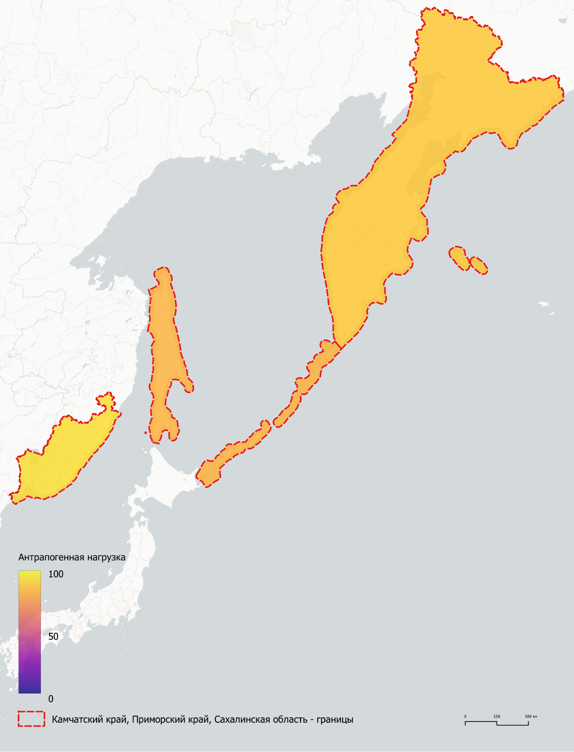
Рисунок 10 – Оценка антропогенной нагрузки
Для Камчатского края, Сахалинской области и Приморского края характерны высокие начальные значения интегрального индекса (5,5–5,8), но в 2021–2024 гг. наблюдается умеренное снижение, что согласуется с обзорами по состоянию окружающей среды и дальневосточным социально‑экономическим исследованиям [90].
Таким образом, полученная оценка уровня антропогенной нагрузки оказывает косвенное положительное влияние на развитие туризма в исследуемых регионах. Снижение интегрального индекса повышает экологическую привлекательность Камчатского края, Сахалинской области и Приморского края для экотуризма и форм устойчивого туристического отдыха [76].

Оценка пространственной связности и доступности
Для оценки пространственной связности и доступности территорий вычисляются показатели оценки сети по регионам, которые представлены в таблице 13.
Таблица 13 – Показатели оценки пространственной связности и доступности Приморского края, Сахалинской области и Камчатского края
Показатель |  | Приморский край | Сахалинская область | Камчатский край | Мi min | Мi max
1 |  | 2 | 3 | 4 | 5 | 6
Плотность дорог внутри территории | М₁ | 0,94 | 0,0045 | 0,005 | 0,045 | 0,94
Внутренняя доступность | М₂ | 131 | 210 | 157 | 131 | 210
Время до ближайшего крупного города | М₃ | 108 | 82 | 115 | 82 | 115
Время до ближайшей магистральной дороги | М₄ | 30 | 45 | 43 | 30 | 45
Количество транспортных выходов | М₅ | 6 | 4 | 5 | 4 | 6
Далее производится нормирование показателей относительно статистических данных региона. Результаты представлены в таблице 14.
Таблица 14 – Нормализованные показатели оценки пространственной связности и доступности Приморского края, Сахалинской области и Камчатского края
Показатель |  | Приморский край | Сахалинская область | Камчатский край
1 |  | 2 | 3 | 4
Плотность дорог внутри территории | М_{1норм} | 1 | 0 | 0,0005
Внутренняя доступность | М_{2норм} | 1 | 0 | 0,6709

Продолжение таблицы 14
1 | 2 | 3 | 4 | 1
Время до ближайшего крупного города | М_{3норм} | 0,2121 | 1 | 0
Время до ближайшей магистральной дороги | М_{4норм} | 1 | 0 | 0,1333
Количество транспортных выходов | М_{5норм} | 1 | 0 | 0,5
Рассчитывается показатели нормализованной плотности дорог, внутренней и внешней доступности. Результаты представлены в таблицы 15.
Таблица 15 – Нормализованные значения по показателям компонентов внутренней и внешней связности Приморского края, Сахалинской области и Камчатского края
Показатель |  | Приморский край | Сахалинская область | Камчатский край
1 |  | 2 | 3 | 4
Нормализованная плотность дорог | N₁ | 1 | 0 | 0,0005
Нормализованная внутренняя доступность | N₂ | 1 | 0 | 0,6709
Нормализованная внешняя доступность | N₃ | 0,7374 | 0,3333 | 0,2111
В результате оценки рассчитывается интегральный индекс пространственной связности. Для данных территорий интегральный индекс связности составляет:
- для Приморского края – 0,9125,
- для Сахалинской области – 0,1111,
- для Камчатского края – 0,2941.
Таким образом, Приморский край имеет наивысшую оценку связности, что отражает его лучшую транспортную интеграцию в сеть межрегиональных и международных коридоров.
Камчатский край демонстрирует низкую внутреннюю и относительно низкую внешнюю связанность, что соответствует его географической изоляции и ограничениям транспортной инфраструктуры.
Низкие индексы связности в Камчатском крае и, относительно других, в Сахалинской области могут свидетельствовать о структурных ограничениях для реализации межрегиональной туристической схемы «Дальний Восток». При этом, большее значение приобретают меры по развитию транспортной инфраструктуры.

Оценка пространственной сегрегации
Для оценки пространственной сегрегации определяются ВСК, результаты представлены в таблице 16, для каждого региона исходя из анализа и проектных предложений туристического мастер-плана.
Таблица 16 – Пространственная сегрегация ВСК
Категория | Интегрированный | Буферная зона | Изолированный
1 | 2 | 3 | 4
Расстояние до границы населенного пункта | Менее 1 км. | 1 – 5 км. | Более 5 км.
Приморский край
Количество ВСК,  проектируемые | 2 | 1 | 0
Количество ВСК,  существующие | 3 | 0 | 0
Сахалинская область
Количество ВСК,  проектируемые | 1 | 2 | 1
Количество ВСК,  существующие | 1 | 1 | 0
Камчатский край
Количество ВСК,  проектируемые | 1 | 2 | 1
Количество ВСК,  существующие | 3 | 0 | 0
Итоговый общий показатель сегрегации S_{i} по существующим и проектируемым ВСК:
- для Приморского края – 0%,
- для Сахалинской области – 8,3%,
- для Камчатского края – 7,1%.
Пространственная сегрегация ВСК находится на низком уровне, обеспечивая устойчивость дестинаций за счет совместного использования инфраструктуры. Проектируемые изолированные ВСК (Сахалин, Камчатка) требуют корректировки: транспортных связей или переноса ближе 5 км для снижения ниже S_{i} 10%.
Демонстрация оценки пространственной сегрегации представлена на рисунке 11.
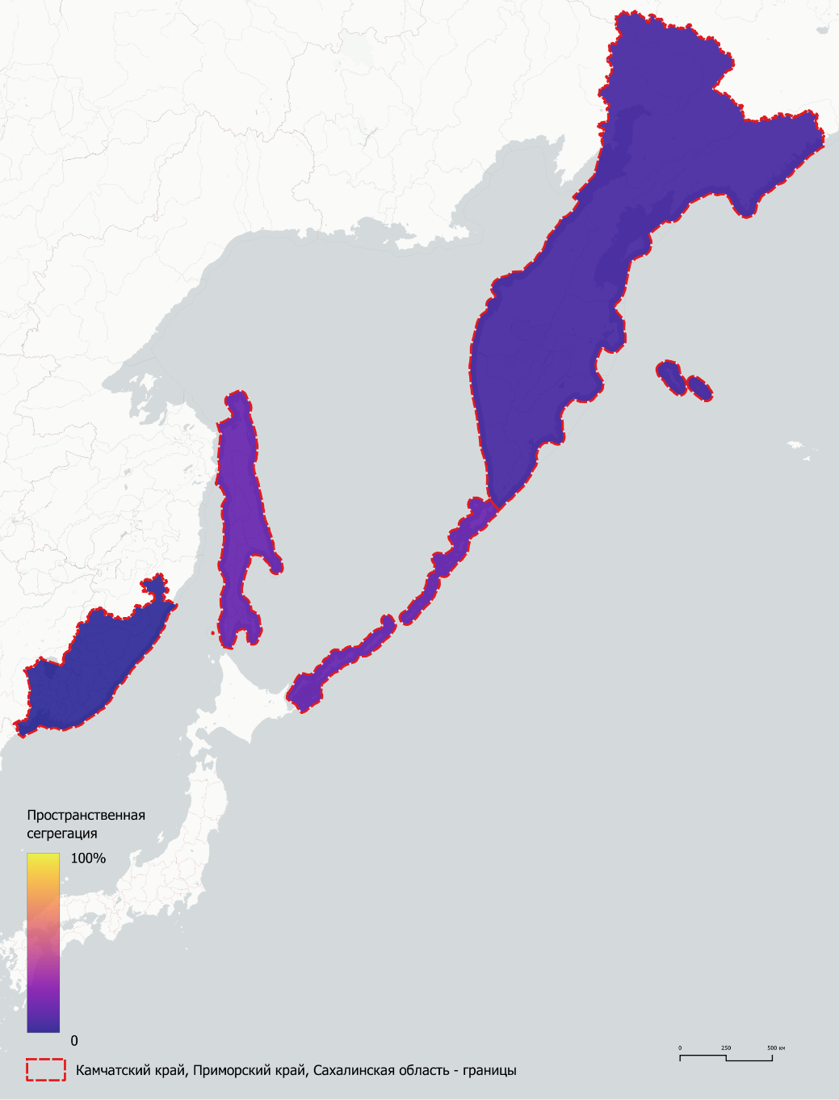
Рисунок 11 – Демонстрация оценки пространственной сегрегации

Оценка вертикальной согласованности туристического мастер-плана в документах стратегического планирования
Для оценки согласованности туристического мастер-плана с документами стратегического планирования рассматриваются «Стратегия социально-экономического развития Камчатского края до 2035 года» от 30.10.2023 г., «Стратегия социально-экономического развития Сахалинской области на период до 2035 года» от 24.12.2019 г. и «Стратегия социально-экономического развития Приморского края на период до 2030 года» от 28.12.2018 г. [91,92,93]. Результаты представлены в таблицы 17.

Таблица 17 – Оценка вертикальной согласованности документов
Положение мастер-плана | Приморский край [3] | Сахалинская область [2] | Камчатский край [1]
1 | 2 | 3 | 4
Цели и приоритеты | 1 | 2 | 2
Индикаторы | 1 | 2 | 1
Инфраструктурные меры | 1 | 1 | 1
Итоговая оценка, V_{reg} | 50% | 83,4% | 66,7%
Проведённый анализ показал, что «Туристический мастер-план Дальнего Востока» и стратегии социально-экономического развития трёх дальневосточных субъектов имеют удовлетворительный уровень сопряжённости. Полученные интегральные показатели свидетельствуют о наличии общего концептуального вектора развития туризма, однако фиксируют дефицит жёсткой увязки между стратегическими документами разных уровней. Данные оценки представлены на рисунке 12.
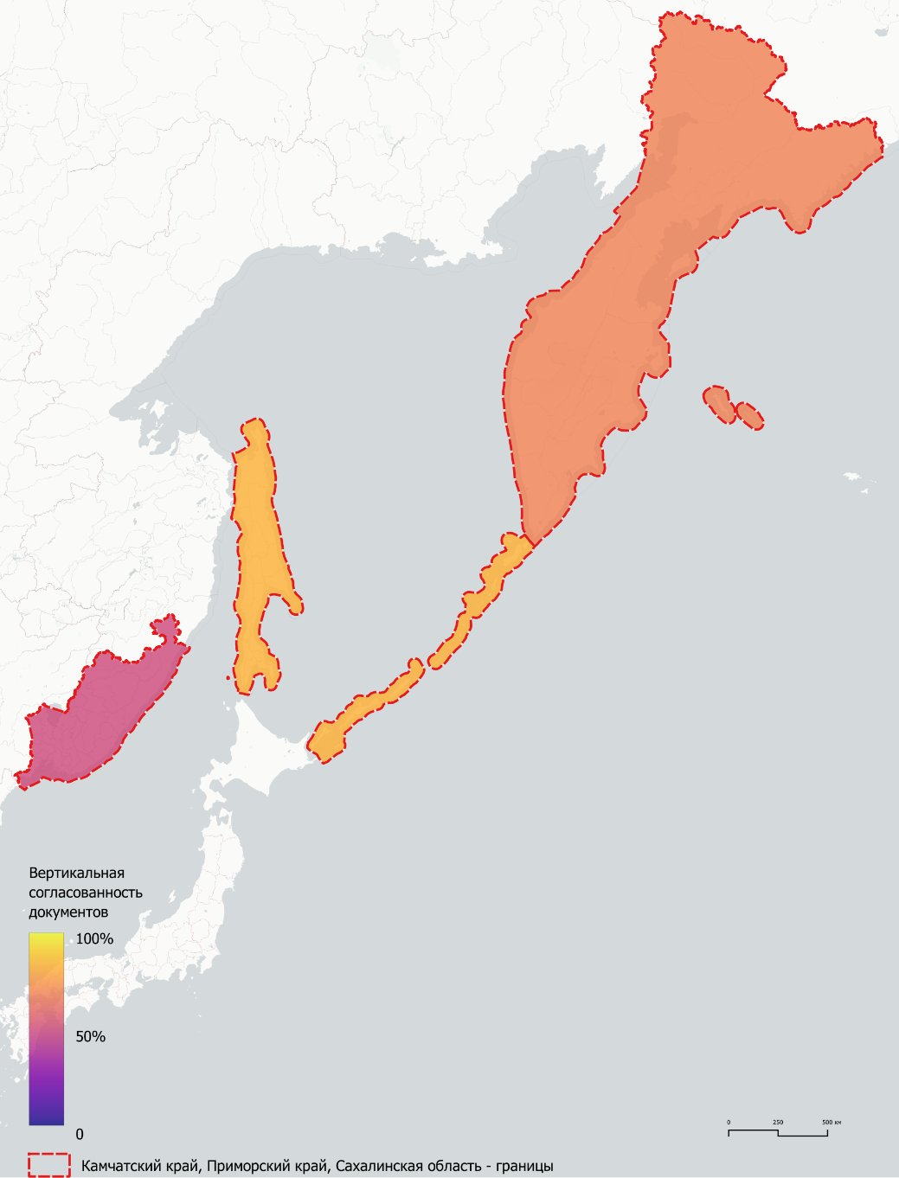
Рисунок 12 – Вертикальная согласованность документов
Наилучшая координация прослеживается в отношении крупных инфраструктурных проектов («Парк «Три вулкана», курорт «Горный воздух», игорная зона «Приморье»), а также в части модернизации транспортной сети (аэропорты, автодороги). Это указывает на то, что приоритеты региональных властей и федерального мастер-плана успешно сходятся именно на этапе определения «точек роста».
В то же время выявлен ряд системных «разрывов», снижающих практическую ценность согласования, а именно: неполнота индикаторов для оценки, игнорирование современных форматов размещения.
Документы стратегического планирования регионов практически не содержат прямых противоречий с мастер-планом, однако и не образуют с ним единой, жёстко взаимосвязанной системы целевых индикаторов и ресурсных решений.

Формирование отчета оценки реализации туристического мастер-плана
В рамках апробации разработанной методики на материалах туристического мастер-плана макротерритории «Дальний Восток» (Приморский край, Сахалинская область, Камчатский край) за временной интервал 2021–2024 гг. получены следующие результаты, позволяющие судить о ходе и промежуточных итогах реализации документа.
Расчёты, выполненные с использованием метода DEA и индекса Малмквиста, зафиксировали положительную динамику совокупной факторной производительности (TFP) во всех трёх регионах-участниках. Наиболее выраженный рост отмечен в Приморском крае, где прирост показателя составил 65,4%. Камчатский край и Сахалинская область продемонстрировали увеличение TFP на 25,2% и 36,2% соответственно. Указанные значения свидетельствуют об успешном преобразовании вложенных ресурсов (инвестиций, номерного фонда, трудовых ресурсов) в конечные туристские результаты.
Интегральный индекс антропогенной нагрузки, рассчитанный по шести группам показателей, показал тенденцию к умеренному снижению во всех субъектах федерации. Несмотря на рост туристского потока и ввод новых объектов размещения, давление на окружающую среду не усилилось, что можно рассматривать как косвенный положительный эффект реализуемых мероприятий.
Наиболее высокий интегральный индекс связности зафиксирован в Приморском крае (0,91), что обусловлено развитой дорожной сетью и близостью к крупным транспортным узлам. Камчатский край (0,29) и Сахалинская область (0,11) характеризуются низкими показателями, что связано с географической изоляцией, недостаточной плотностью дорог и ограниченным числом транспортных выходов. Данный фактор следует учитывать при планировании дальнейших мероприятий.
Анализ удалённости всесезонных курортных кластеров от границ населённых пунктов показал, что доля изолированных объектов не превышает 8,3% (максимальное значение — для Сахалинской области). В Приморском крае изолированные кластеры отсутствуют. Это указывает на преобладание интегрированной модели размещения, что положительно сказывается на совместном использовании инфраструктуры и снижает риски монофункциональности территорий.
Контент-анализ региональных стратегий социально-экономического развития позволил установить, что наилучшая увязка целей и индикаторов достигнута в Сахалинской области (83,4% от максимально возможного балла). Для Камчатского края данный показатель составил 66,7%, для Приморского края — 50%. В последнем случае требуется дополнительная синхронизация положений мастер-плана с региональными приоритетами.

Оценка реализации раздела туристического мастер-плана макротерритории «Восточный Юг России» для Краснодарского края
Макротерритория «Восточный Юг России» представляет собой один из 12 приоритетных туристско-рекреационных макрорегионов РФ, утвержденных в рамках федеральной туристической межрегиональной схемы территориально-пространственного планирования до 2035 г [94]. Она объединяет Краснодарский край, Ростовскую область и Республику Адыгея, фокусируясь на развитии пляжного, санаторно-курортного, событийного и аграрного туризма с акцентом на межрегиональную интеграцию.
В данном случае единицей оценки выступает Краснодарский край как «якорная» дестинация макротерритории — пространственно и административно обособленная система с устоявшейся санаторно-курортной специализацией, развитым номерным фондом и высокой статистической наблюдаемостью в официальных источниках.

Оценка динамики экономической эффективности реализации туристического мастер-плана
Для оценки динамики эффективности реализации региональной части туристического мастер-плана макротерритории «Восточный Юг России» были собраны статистические данные показателей туристического сектора Краснодарского края, приведенные в таблице 18 [95].
Выбраны 3 периода, начиная с 2024 года с промежутком в 3 года в связи с отсутствием данных по некоторым показателям в официальной статистике на момент написания работы. Стоимостные показатели приведены к ценам 2024 года с использованием официальных индексов потребительских цен Росстата [84].

Таблица 18 - Исходные данные для оценки динамики эффективности реализации туристического мастер-плана
Катего-  рия | Показатель | Ед. изм. | Период
 |  |  | 2018 | 2021 | 2024
1 | 2 | 3 | 8 | 9 | 10
Рес.  (Inp.) | Число мест в КСР | ед. | 196406 | 199665 | 211144
 | Инвестиции в основной капитал | тыс. руб. | 2 956 599 | 5873498,9 | 26916635
 | Среднесписочная численность работников | чел. | 48425,38 | 50617,9 | 46634,7
Рез. (Outp.) | Численность размещенных лиц | чел. | 8 051 025 | 8073926 | 10640168
 | Объем платных услуг КСР | тыс. руб. | 58666396,9 | 80265563 | 142 656 606,6
В результате применения метода DEA (анализ среды функционирования) Малмквиста (output-oriented Malmquist DEA) к данным трех временных точек (2018–2024 гг.) были получены оценки технической и масштабной эффективности региональной туристско-рекреационной системы. Фрагмент оценки представлен на Рисунке 13.
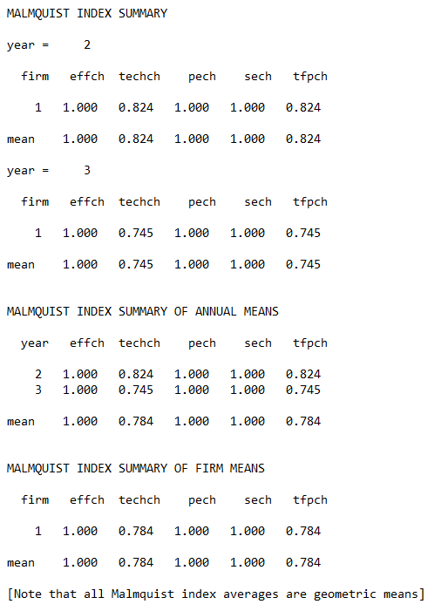
Рисунок 13 - Отчет об оценке эффективности использования ресурсов региональной туристско-рекреационной системы Краснодарского края
Согласно полученным результатам, техническая эффективность (effch) туристического сектора региона оставалась неизменной и равна 1,0. При анализе одиночной DMU с CRS все наблюдения формируют собственную границу, исключая динамику эффективности - effch [85]. Поэтому данный показатель в таких условиях не учитывается в оценке. Следовательно, ключевым фактором динамики производительности выступает технологический сдвиг (techch).
Значения технологического сдвига демонстрируют устойчивую отрицательную динамику: 0,824 в первом периоде и 0,745 — во втором. В результате среднегодовое значение общей факторной производительности (tfpch) за весь рассматриваемый период составило 0,784. Это означает снижение производительности туристско-рекреационной системы в среднем на 21,6% ежегодно. Это свидетельствует о том, что наращивание ресурсных затрат (прежде всего инвестиций в основной капитал) не сопровождается пропорциональным ростом результирующих показателей деятельности [96]. Долгосрочный тренд характеризуется спадом производительности системы, что требует детального анализа эффективности использования ресурсов.

Оценка антропогенной нагрузки
Для количественной оценки антропогенной нагрузки производится оценка интегрального индекса антропогенной нагрузки на территории Краснодарского края[97,98,87].,данные представлены в таблице 19.
Таблица 19 – Исходные данные показателей антропогенной нагрузки на территорию Краснодарского края
Индекс антропогенной нагрузки | Показ. | 2018 | 2024 | Максимальное значение, $\begin{matrix}\max{x_{ij}} \\ j\end{matrix}$
1 | 2 | 3 | 4 | 5
Р1 - Индекс селитебной нагрузки | x₁ | 75,8 | 77,3 | 77,3
 | x₂ | 42,3 | 44,3 | 44,3
 | x₃ | 33,5 | 33,0 | 33,5
 | x₄ | 1,92 | 2,31 | 2,31
Р2 - Индекс загрязнения атмосферного воздуха | x₅ | 0,13 | 0,14 | 0,14
 | x₆ | 0,73 | 0,66 | 0,73
Р3 - Индекс нагрузки на водный бассейн | x₇ | 87,7 | 87,7 | 87,7
 | x₈ | 1086,7 | 1086,7 | 1086,7
Р4 - Индекс сельскохозяйственной нагрузки | x₉ | 49,0 | 49,7 | 49,7
 | x₁₀ | 133,51 | 145,7 | 145,7
 | x_{11.1} | 7,1 | 7,3 | 7,3

Продолжение таблицы 19
1 | 2 | 3 | 4 | 5
Р4 - Индекс сельскохозяйственной нагрузки | x_{11.2} | 2,9 | 2,9 | 2,9
 | x_{11.3} | 7,0 | 7,8 | 7,8
 | x_{11.4} | 361,2 | 291,3 | 361,2
Р5 - Индекс транспортной нагрузки | x₁₂ | 297,5 | 308,5 | 308,5
 | x₁₃ | 490,0 | 489,3 | 490
Р6 - Индекс образования отходов производства и потребления | x₁₄ | 152,4 | 195,2 | 195,2
 | x₁₅ | 55,8 | 141,9 | 141,9
Далее, максимальные значения по каждому из показателей нормируются. Результаты для региона приведены в сводной таблице 20.
Таблица 20 – Нормированные показатели антропогенной нагрузки на территорию
Индекс антропогенной нагрузки | Показ. | 2018 | 2024
1 | 2 | 3 | 4
Р1 - Индекс селитебной нагрузки | x₁ | 0,980595084 | 1
 | x₂ | 0,954853273 | 1
 | x₃ | 1 | 0,985074627
 | x₄ | 0,831168831 | 1
Р2 - Индекс загрязнения атмосферного воздуха | x₅ | 0,928571429 | 1
 | x₆ | 1 | 0,904109589
Р3 - Индекс нагрузки на водный бассейн | x₇ | 1 | 1
 | x₈ | 1 | 1
Р4 - Индекс сельскохозяйственной нагрузки | x₉ | 0,985915493 | 1
 | x₁₀ | 0,916334935 | 1
 | x_{11.1} | 0,97260274 | 1
 | x_{11.2} | 1 | 1
 | x_{11.3} | 0,897435897 | 1
 | x_{11.4} | 1 | 0,806478405
Р5 - Индекс транспортной нагрузки | x₁₂ | 0,964343598 | 1
 | x₁₃ | 1 | 0,998571429
Р6 - Индекс образования отходов производства и потребления | x₁₄ | 0,780737705 | 1
 | x₁₅ | 0,393234672 | 1
Рассчитывается интегральный индекс, отражающий уровень антропогенной нагрузки на территорию за 2021 и 2024 года. Результаты оценки приведены в таблице 21.
Таблица 21 – Интегральный индекс антропогенной нагрузки на территорию
Индекс антропогенной нагрузки | 2021 | 2024
1 | 2 | 3
Р1 - Индекс селитебной нагрузки | 0,941654 | 0,996269
Р2 - Индекс загрязнения атмосферного воздуха | 0,964286 | 0,952055

Продолжение таблицы 21
1 | 2 | 3
Р3 - Индекс нагрузки на водный бассейн | 1 | 1
Р4 - Индекс сельскохозяйственной нагрузки | 0,962048 | 0,967746
Р5 - Индекс транспортной нагрузки | 0,982172 | 0,999286
Р6 - Индекс образования отходов производства и потребления | 0,586986 | 1
${\overline{P}}_{mi}$ - Краснодарского края | 5,437146 | 5,915356
По итогам 2021 г. интегральный индекс по Краснодарскому краю составляет 5,437146, а к 2024 г. возрастает до 5,915356. Это означает рост суммарной антропогенной нагрузки на территорию региона за указанный период примерно на 8,8%.

Оценка пространственной связности и доступности
Для оценки пространственной связности и доступности территории вычисляются показатели оценки сети регионов туристического мастер-плана в период с 2018 по 2025 год, которые представлены в Таблице 22.
Таблица 22 – Показатели оценки пространственной связности и доступности Краснодарского края
Показатель |  | Краснодарский край | Ростовская область | Республика Адыгея | Мi min | Мi max
1 |  | 2 | 3 | 4 | 5 | 6
Плотность дорог внутри территории | М₁ | 0,489 | 0,028 | 0,245 | 0,028 | 0,489
Внутренняя доступность | М₂ | 53 | 70 | 45 | 45 | 70
Время до ближайшего крупного города | М₃ | 76 | 73 | 30 | 30 | 76
Время до ближайшей магистральной дороги | М₄ | 26 | 37 | 21 | 21 | 37
Количество транспортных выходов | М₅ | 8 | 6 | 4 | 4 | 8
Далее производится нормирование показателей, результаты представлены в Таблице 23.
Таблица 23 – Нормализованные показатели оценки пространственной связности и доступности Краснодарского края
Показатель |  | Краснодарский край | Ростовская область | Республика Адыгея
1 |  | 2 | 3 | 4
Плотность дорог внутри территории | М_{1норм} | 1 | 0 | 0,471

Продолжение таблицы 23
1 |  | 2 | 3 | 4
Внутренняя доступность | М_{2норм} | 0,68 | 0 | 1
Время до ближайшего крупного города | М_{3норм} | 0 | 0,075 | 1
Время до ближайшей магистральной дороги | М_{4норм} | 0,6875 | 1 | 0
Количество транспортных выходов | М_{5норм} | 1 | 0,8 | 0
Рассчитывается показатели нормализованной плотности дорог, внутренней и внешней доступности. Результаты представлены в Таблицы 24.
Таблица 24 – Нормализованные значения по показателям компонентов внутренней и внешней связности Краснодарского края
Показатель |  | Краснодарский край | Ростовская область | Республика Адыгея
1 |  | 2 | 3 | 4
Нормализованная плотность дорог | N₁ | 1 | 0 | 0,471
Нормализованная внутренняя доступность | N₂ | 0,68 | 0 | 1
Нормализованная внешняя доступность | N₃ | 0,5625 | 0,625 | 0,3333
Индекс интегральной связности для Краснодарского края составляет 0,7475.
Это указывает на высокий уровень пространственной связности и доступности, несмотря на слабую внутреннюю доступность относительно Ростовской области. Регион демонстрирует сильную интеграцию с внешними рынками и транспортными коридорами, что обеспечивает высокую транспортную и инвестиционную привлекательность.

Оценка пространственной сегрегации
Для оценки пространственной сегрегации определяются ВСК для региона исходя из анализа и проектных предложений туристического мастер-плана [94].
В документе выделены 5 проектируемых приоритетных ВСК, а также проектируемые и существующие туристические кластеры. В связи с высокой плотностью распределения на территории края населенных пунктов, все туристические кластеры включают в себя как минимум один населенный пункт разного масштаба. В данном случае оценка будет проводиться только для проектируемых ВСК. Данные оценки представлены в таблице 25.

Таблица 25 – Пространственная сегрегация ВСК
Категория | Интегрированный | Буферная зона | Изолированный
Расстояние до границы населенного пункта | Менее 1 км. | 1 – 5 км. | Более 5 км.
Приморский край
Количество ВСК,  проектируемые | 4 | 1 | 0
По результатам оценки все ВСК кроме одного входят в состав границ населенного пункта. Итоговый общий показатель сегрегации S_{i} по проектируемым ВСК составляет 0%.
Такое размещение способствует интеграции туристской инфраструктуры в социально-экономическую ткань территории, обеспечивает совместное использование инженерных и транспортных сетей, а также повышает занятость и доходы местного населения. Пространственная модель развития туризма в Краснодарском крае может рассматриваться как устойчивая с точки зрения минимизации анклавности и сезонных рисков.

Оценка вертикальной согласованности туристического мастер-плана в документах стратегического планирования
Для оценки вертикальной согласованности туристического мастер-плана с документами стратегического планирования Краснодарского края и его муниципальных образований (МО) выделяются 2 уровня оценки. В первом случае оценивается интеграция туристического мастер-плана в «Стратегию социально-экономического развития Краснодарского края до 2030 года» от 11.12.2018 года [99].
Во втором – оценивается согласованность мастер-плана со стратегиями социально-экономического развития муниципальных образований, которые включают в себя существующие и потенциальные приоритетные туристические кластеры согласно мастер-плану. Данные представлены в сводной таблице 26.
Таблица 26 – Оценка вертикальной согласованности туристического мастер-плана в документах стратегического планирования Краснодарского края
 | МО | Цели и приоритеты | Индикаторы | Инфраструктурные меры | Итоговая оценка, V_{reg}
 | 1 | 2 | 3 | 4 | 5
 | Регион
1 | Краснодарский край [100] | 1 | 1 | 1 | 50%
 | Группа Муниципальных образований
2 | «Кубанское Приазовье» [101] | 2 | 1 | 1 | 66,6%
 | Муниципальные образования

Продолжение таблицы 26
 | 1 | 2 | 3 | 4 | 5
2.1 | Щербиновский район (проект) [102] | 1 | 0 | 1 | 33,3 %
 | Ейский район [103] | - | - | - | 0
 | Приморско-Ахтарский район [104] | 1 | 0 | 1 | 33,3%
 | Славянский район [105] | - | - | - | 0
 | Темрюкский район (проект) [106] | 2 | 1 | 1 | 66,6 %
3 | Город-курорт Анапа [107] | 2 | 1 | 1 | 66,6%
 | Крымский район (проект) [108] | 1 | 0 | 0 | 16,6%
 | Город-герой Новороссийск [109] | 1 | 0 | 1 | 33,3%
 | Абинский район (проект) [110] | 1 | 1 | 0 | 33,3%
 | Город-курорт Геленджик [111] | 1 | 0 | 1 | 33,3%
 | Северский район [112] | 1 | 0 | 0 | 16,6%
 | Горячий Ключ [113] | 1 | 0 | 1 | 33,3%
 | Туапсинский район [114] | 2 | 1 | 2 | 83,3%
 | Апшеронский район [115] | - | - | - | 0
 | Белореченский район (проект) [116] | 1 | 1 | 1 | 50%
 | Город-курорт Сочи [117] | 2 | 1 | 2 | 83,3%
 | Мостовский район [118] | 2 | 1 | 2 | 83,3%
 | Лабинский район [119] | 1 | 1 | 1 | 50%
 | Отрадненский район [120] | - | - | - | 0
 | Новокубанский район | - | - | - | 0
 | Армавир | - | - | - | 0
 | Успенский район | - | - | - | 0
В некоторых муниципальных образованиях отсутствуют стратегии социально-экономического развития или сроки их реализации рассчитаны до года публикации туристического мастер-плана «Восточный Юг России», и они не обновлялись (Ейский и Славянский). В таком случае эти МО получили оценку согласованности равную 0.
Стратегия развития МО Новокубанского района разработана до 2030 года, однако в официальных открытых источниках документ отсутствует и не может быть проанализирован на соответствие. Ситуация с Армавиром и Успенским районом аналогична. Данные оценки представлены на рисунке 14.
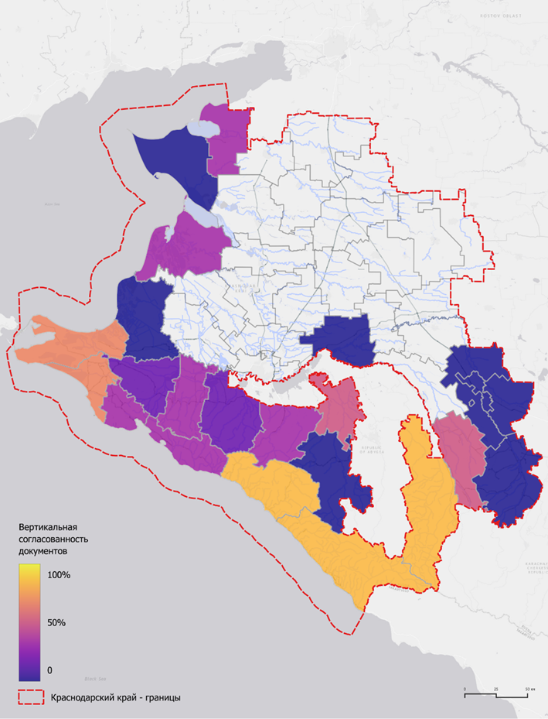
Рисунок 14 – Вертикальная согласованность документов МО
Вертикальная согласованность туристического мастер-плана «Восточный Юг России» с документами стратегического планирования Краснодарского края и его муниципалитетов оценивается как средняя (около 50%) с высоким разбросом значений. Для повышения эффективности реализации мастер-плана необходимо актуализировать и гармонизировать муниципальные стратегии с его положениями, а также обеспечить публичный доступ к полным текстам этих документов.

Формирование отчета оценки реализации туристического мастер-плана
В рамках апробации разработанной методики на материалах раздела туристического мастер-плана макротерритории «Восточный Юг России» для Краснодарского края за временной интервал 2018–2024 гг. получены следующие результаты, позволяющие судить о ходе и промежуточных итогах реализации документа.
Расчёты, выполненные с использованием метода DEA и индекса Малмквиста, зафиксировали отрицательную динамику совокупной факторной производительности (TFP). Среднегодовое значение tfpch составило 0,784, что соответствует снижению производительности туристско-рекреационной системы на 21,6% ежегодно. Технологический сдвиг (techch) ухудшился с 0,824 в 2018–2021 гг. до 0,745 в 2021–2024 гг. При этом инвестиции в основной капитал выросли более чем в 9 раз, а число мест в коллективных средствах размещения увеличилось на 7,5%. Указанные значения свидетельствуют о том, что наращивание ресурсных затрат не сопровождается пропорциональным ростом результирующих показателей. В дальнейшем требуется экспертная оценка.
Интегральный индекс антропогенной нагрузки, рассчитанный по шести группам показателей, показал тенденцию к увеличению во всех исследуемых периодах. Индекс вырос с 5,437 в 2018 году до 5,915 в 2024 году (рост на 8,8%). Наибольший вклад внесли селитебная нагрузка и образование отходов. Рост антропогенной нагрузки происходит на фоне увеличения туристского потока и ввода новых объектов размещения, что создаёт риски превышения экологической ёмкости территории.
Интегральный индекс пространственной связности Краснодарского края составил 0,7475. Высокая внешняя доступность (N₃ = 0,5625) обусловлена близостью к магистральным дорогам, наличием 8 транспортных выходов (M₅ = 8, нормированное значение 1,0) и развитой сетью федеральных трасс. Внутренняя доступность (N₂ = 0,68) оценивается как средняя из-за неравномерной плотности дорог между степными и предгорными районами.
Анализ удалённости всесезонных курортных кластеров от границ населённых пунктов показал, что доля изолированных объектов в Краснодарском крае отсутствует (0%): все пять проектируемых ВСК относятся к интегрированному типу (расстояние менее 1 км), один кластер находится в буферной зоне 1–5 км. Это указывает на преобладание интегрированной модели размещения, что положительно сказывается на совместном использовании инфраструктуры и снижает риски монофункциональности территорий. Оценка локальной сегрегации выявила, что в среднем по краю доля постоянного населения, не имеющего 10-минутной пешеходной доступности до туристской инфраструктуры, составляет 35–40%, причём в отдельных муниципалитетах (Щербиновский, Крымский районы) этот показатель достигает 66,6%, что приближается к критическому уровню.
Контент-анализ документов стратегического планирования позволил установить, что наилучшая увязка целей и индикаторов достигнута в Туапсинском районе, городе-курорте Сочи и Мостовском районе (83,3% от максимально возможного балла). Для региона в целом интегральная оценка V_{reg} составила 50%. В Ейском, Славянском, Апшеронском, Отрадненском районах согласованность отсутствует (0%) из-за устаревших или недоступных стратегий. В Приморско-Ахтарском, Абинском, Геленджике, Горячем Ключе и других муниципалитетах показатель колеблется в пределах 33,3%. В последнем случае требуется дополнительная синхронизация положений мастер-плана с региональными и муниципальными приоритетами.

Оценка реализации туристического мастер-плана туристской территории «Белокуриха горная» в Алтайском крае
Третьим объектом исследования является курортный кластер «Белокуриха горная» (ранее «Белокуриха-2») в Алтайском крае [121]. Выбор данного объекта обусловлен наличием документов стратегического планирования, охватывающих более чем десятилетний период (2013–2023 гг.), что позволяет проследить эволюцию проектных решений. Хронологический анализ осуществлялся на основе трех ключевых документов, отражающих различные этапы и уровни планирования.
Базовым документом для анализа начального этапа институционального оформления туристской политики на территории сложившегося курорта послужила муниципальная целевая программа «Развитие туризма и оздоровительного отдыха в городе Белокурихе на 2011–2013 годы», утвержденная Постановлением администрации г. Белокуриха от 02.11.2010 г. № 1530 [122]. Данный документ задал параметры развития существующей инфраструктуры и создал предпосылки для последующего территориального расширения, что является важным фоновым фактором при оценке более поздних мастер-планов. Исходным инвестиционным замыслом выступил инвестиционный меморандум «Курорт "Белокуриха-2"» (июнь 2013 г.), разработанный ЗАО «Курорт Белокуриха» и проектным институтом ОАО «СИАСК» [123].

Оценка динамики экономической эффективности реализации туристического мастер-плана
Оценка проведена за шесть периодов с 2013 по 2024 годы [124, 125, 126, 127], результаты оценки представлены в таблице 27.
Из-за отсутствия полных данных в открытом доступе данные восполнены расчетным показателем методом интерполяции. Стоимостные показатели приведены к ценам 2024 года с использованием официальных индексов потребительских цен Росстата [84].

Таблица 27 – Исходные данные для оценки динамики эффективности реализации туристического мастер-плана
Кат. | Показатель | Ед. изм. | Период
 |  |  | 2013 | 2016 | 2018 | 2020 | 2022 | 2024
1 | 2 | 3 | 4 | 5 | 6 | 7 | 8 | 9
Рес.  (Inp) | Число мест в КСР | ед. | 5343 | 5553 | 5 643 | 5 603 | 5945 | 5938
 | Инвестиции в основной капитал | млн. руб. | 413,1 | 958,9 | 664,3 | 719,2 | 1 128,5 | 2 000,0
 | Среднесписочная численность работников | чел. | 320 | 344 | 363 | 348 | 334 | 288
Рез. (Outp) | Численность размещенных лиц | чел. | 182 900 | 229 628 | 237 500* | 214 500* | 203 837 | 203 948
 | Объем платных услуг КСР | млн. руб. | 3 709,9 | 5 927,9 | 7 200,1* | 7 702,9* | 7 437,3 | 10 499,0
* – расчетный показатель.
Оценка эффективности использования ресурсов в туристско-рекреационной системе Белокурихи проведена методом DEA Малмквиста (output-oriented Malmquist DEA) по шести временным точкам. Фрагмент оценки представлен на рисунке 15.
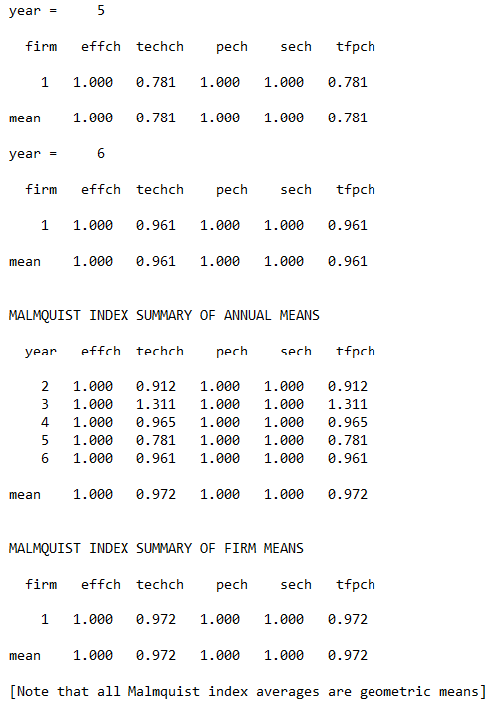
Рисунок 15 – Отчет об оценке эффективности использования ресурсов в туристско-рекреационной системе Белокурихи
Техническая эффективность (effch) стабильно равна 1,000 во всех периодах, что обусловлено методологией исследования [85]. Данный показатель не учитывается в оценке. Среднесрочный технологический прогресс в периоде с 2016 по 2018 года равен 1,311, что говорит о технологическом прогрессе. Такие значения говорят о технологическом прорыве или об увеличении эффективности использования ресурсов системы в этом периоде [128].
Среднее геометрическое значение общей факторной производительности за весь период составляет 0,972. Это означает, что в среднем ежегодно общая факторная производительность (TFP) снижалась на 2,8%. Долгосрочный тренд характеризуется спадом производительности системы, что требует детального анализа эффективности использования ресурсов.

Оценка антропогенной нагрузки
Провести оценку антропогенной нагрузки на исследуемой территории на основе официальных статистических данных не представляется возможным ввиду отсутствия в открытом доступе муниципальной статистики необходимого набора показателей. В качестве основного метода исследования был выбран подход, основанный на данных дистанционного зондирования Земли. Нормализованный разностный индекс застройки (Normalized Difference Built-up Index – NDBI) вычисляется для двух временных срезов – 2013 и 2025 годов [129].
Для выявления пространственных сдвигов была рассчитана разностная карта (NDBI2025 – NDBI2013). Данные представлены на рисунке 16.
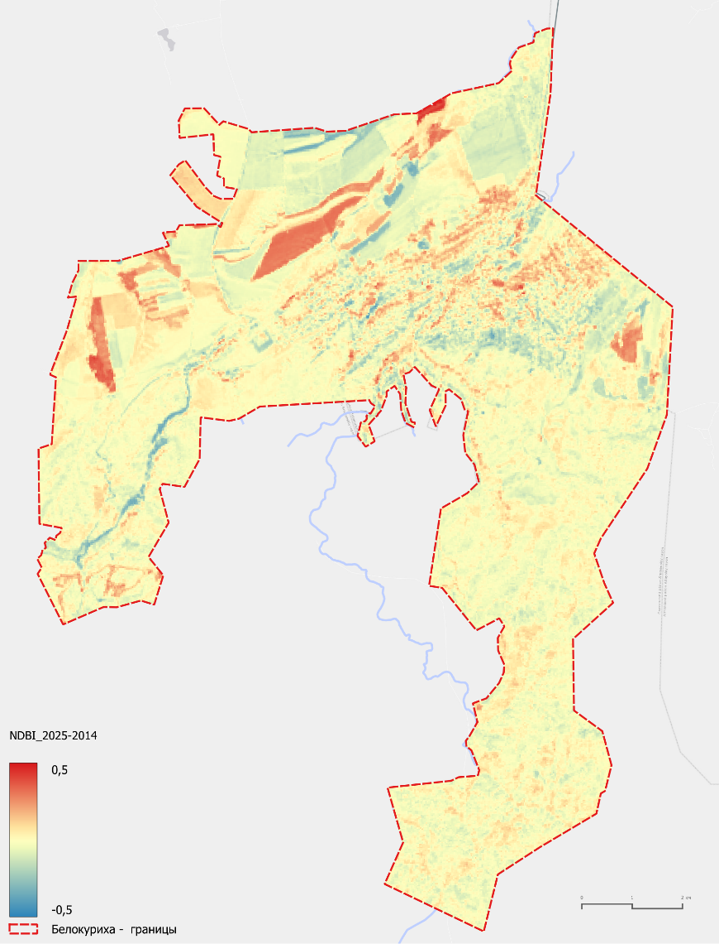
Рисунок 16 - Динамика изменений по оценке NDBI
Разностная карта (NDBI2025 – NDBI2013) визуализирует пространственные сдвиги в застройке за 12 лет. Динамика изменений в доле площади застройки в пределах выбранной локальной территории составляет 8%.

Оценка пространственной связности и доступности
Для оценки пространственной связности и доступности территории вычисляются показатели оценки сети в пределах выбранной локальной территории в период с 2013 по 2024 год, которые представлены в таблице 28.
Таблица 28 – Показатели оценки пространственной связности и доступности городского округа города Белокуриха
Показатель |  | 2013 | 2024
1 |  | 2 | 3
Плотность дорог внутри территории | М₁ | 0,352 | 0,427
Внутренняя доступность | М₂ | 12 | 10
Время до ближайшего крупного города | М₃ | 300 | 240
Время до ближайшей магистральной дороги | М₄ | 12 | 8
Количество транспортных выходов | М₅ | 2 | 2
Далее производится нормирование показателей. Результаты представлены в таблице 29.
Таблица 29 – Нормализованные показатели оценки пространственной связности и доступности городского округа города Белокуриха
Показатель |  | 2013 | 2024
1 |  | 2 | 3
Плотность дорог внутри территории | М_{1норм} | 0 | 1
Внутренняя доступность | М_{2норм} | 0 | 1
Время до ближайшего крупного города | М_{3норм} | 0 | 1
Время до ближайшей магистральной дороги | М_{4норм} | 0 | 1
Количество транспортных выходов | М_{5норм} | 0 | 0
Рассчитывается показатели нормализованной плотности дорог, внутренней и внешней доступности. Результаты представлены в Таблице 30.
Таблица 30 – Нормализованные значения по показателям компонентов внутренней и внешней связности городского округа города Белокуриха
Показатель |  | 2013 | 2024
1 |  | 2 | 3
Нормализованная плотность дорог | N₁ | 0 | 1
Нормализованная внутренняя доступность | N₂ | 0 | 1
Нормализованная внешняя доступность | N₃ | 0 | 0,666
Интегральный индекс связности городского округа города Белокуриха в 2024 году составляет 0,8.
Таким образом, городской округ города Белокуриха за 11‑летний период эволюционировал из территории с ограниченной транспортной интеграцией в относительно устойчиво связный и доступный курортный узел. Это ослабляет признаки пространственной изоляции и снижает уязвимость территории к логистическим кризисам.

Оценка пространственной сегрегации
Таблица 31 – Оценка численности населения в жилых домах не попадающих в буферную зону объектов туристического каркаса
Тип застройки | Кол-во жителей, чел. | Кол-во жителей, не попадающих в буферную зону, чел. | Доля жителей, не попадающих в буферную зону, %
1 | 2 | 3 | 4
Индивидуальный жилой дом, коттедж | 11495 | 7242 | 63

Продолжение таблицы 31
1 | 2 | 3 | 4
Многоквартирный жилой дом, малоэтажный жилой дом | 3240 | 1394 | 43
Итого | 14735 | 8636 | 58
Итоговое значение доли жителей, не попадающих в буферную зону, составляет 58%. Фрагмент анализа распределения представлен на рисунке 17.
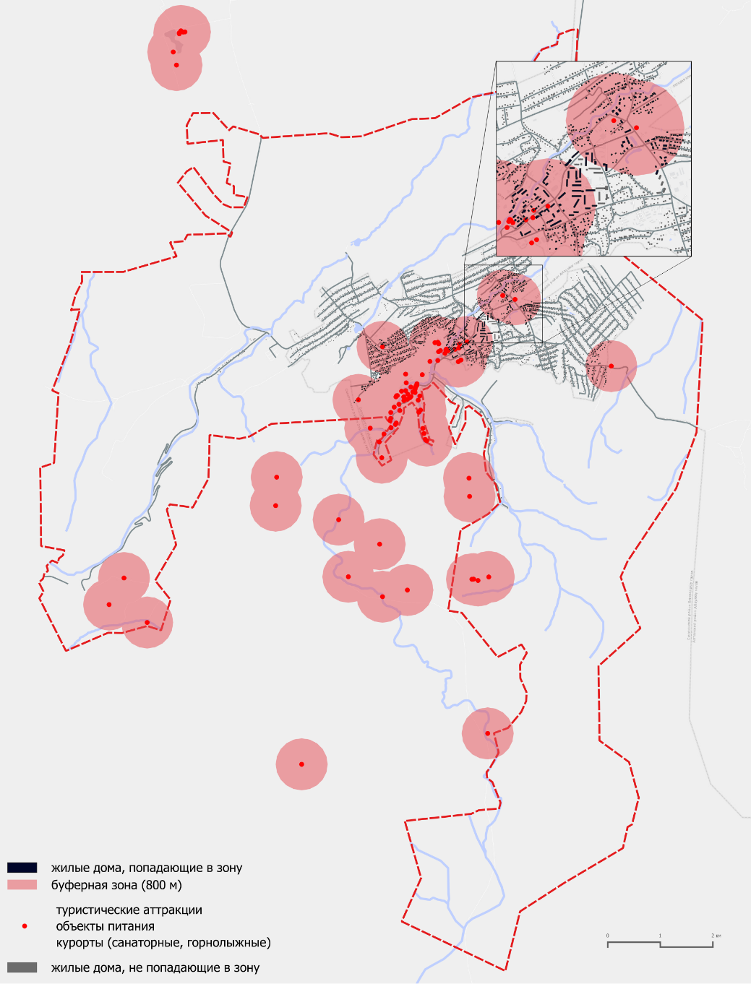
Рисунок 17 – Распределение жилой застройки в буферной зоне объектов туристического каркаса

Оценка вертикальной согласованности туристического мастер-плана в документах стратегического планирования
Для оценки согласованности туристического мастер-плана с документоми стратегического планирования рассматривается «Стратегия социально-экономического развития муниципального образования города Белокуриха Алтайского края на период до 2035 года» от 24.12.2021 года [130]. Данные представлены в таблице 32.
Таблица 32 – Оценка вертикальной согласованности туристического мастер-план
Положение мастер-плана | г. Белокуриха [1]
1 | 2
Цели и приоритеты | 1
Индикаторы | 2
Инфраструктурные меры | 2
Итоговая оценка, V_{reg} | 83,3%
Проведённый анализ показал, что Стратегия социально-экономического развития муниципального образования город Белокуриха Алтайского края на период до 2035 года (принята в 2021 году) содержит положения, в значительной степени коррелирующие с концепцией, заложенной в туристическом, мастер-плане «Курорт «Белокуриха‑2». Основные цели, количественные показатели (3 000 мест размещения, турпоток 347,5 тыс. чел.) и инфраструктурные мероприятия (дороги, инженерные сети, горнолыжные комплексы) полностью или частично воспроизведены в муниципальном стратегическом документе.
Наибольший разрыв наблюдается в детализации очередей строительства, полноте отражения частных инвестиций и конкретике по аэропорту Бийска и специализированным лечебным объектам.
Тем не менее, показатель 83,3% позволяет говорить о том, что мастер-план «Белокуриха‑2» был успешно транспонирован в систему муниципального стратегического планирования.

Формирование отчета оценки реализации туристического мастер-плана
В процессе апробирования разработанной методики на материалах туристского кластера «Белокуриха горная» (Алтайский край) за временной промежуток 2013–2024 гг. были получены следующие выводы, характеризующие ход и промежуточные итоги выполнения проектных решений, заложенных в инвестиционном меморандуме 2013 года и актуализированных в мастер-плане 2023 года.
Расчёт индексов Малмквиста с применением метода DEA показал, что среднегодовое изменение общей факторной производительности (tfpch) за весь рассматриваемый период составило 0,972. Это соответствует ежегодному снижению эффективности использования ресурсов в среднем на 2,8%. При этом наиболее успешным временным отрезком стал период 2016–2018 гг., когда зафиксирован технологический прогресс (techch = 1,311). Полученные данные свидетельствуют о том, что наращивание инвестиций и номерного фонда не всегда сопровождается пропорциональным увеличением числа размещённых лиц и объёма оказываемых услуг.
Ввиду отсутствия детализированной муниципальной статистики оценка проводилась с применением данных дистанционного зондирования Земли (индекс NDBI). Сопоставление снимков 2013 и 2025 годов показало увеличение доли застроенных территорий на 8%. При этом застройка сохраняет преимущественно пятнистый характер и не приводит к сплошной трансформации ландшафта. Дополнительного анализа требует соблюдение нормативов рекреационной нагрузки на особо охраняемые природные территории в окрестностях курорта.
Интегральный индекс связности муниципального образования за период с 2013 по 2024 год возрос с 0 до 0,8. Положительная динамика обусловлена увеличением плотности дорожной сети (с 0,352 до 0,427 км/км²), сокращением времени до ближайшего крупного города (с 300 до 240 минут) и улучшением подъезда к магистральным трассам. Неизменным осталось количество транспортных выходов с территории (2). В целом курортный узел эволюционировал от пространственно изолированной площадки к относительно интегрированному объекту.
Анализ пешеходной доступности (10 минут, 0,8 км) показал, что 58% постоянных жителей города не попадают в буферные зоны, сформированные вокруг объектов размещения, общественного питания и туристских аттракций. Данный показатель превышает критическое значение 40%, что свидетельствует о высокой степени обособленности туристской инфраструктуры от повседневной среды проживания местного сообщества. Это создаёт риски монофункциональности территории и усиления сезонности.
Сравнение положений мастер-плана «Белокуриха‑2» и Стратегии социально-экономического развития города Белокуриха до 2035 года дало интегральную оценку 83,4%. Достигнутый показатель превышает порог в 80%, что интерпретируется как высокая степень преемственности между инвестиционным замыслом и муниципальным стратегическим документом.

Общие выводы по апробации оценки реализации туристических мастер-планов
Апробация методики на трёх объектах оценки — макротерритории «Дальний Восток», Краснодарском крае в составе схемы «Восточный Юг России» и локальном кластере «Белокуриха горная» — подтвердила её работоспособность и позволила сделать следующие выводы.
Финансово-хозяйственные результаты реализации туристических мастер-планов существенно различаются в зависимости от территориального уровня. На Дальнем Востоке зафиксирован устойчивый рост совокупной факторной производительности (в среднем на 41,3%), что свидетельствует об успешном преобразовании ресурсов в туристские услуги. В Краснодарском крае, напротив, отмечено ежегодное снижение эффективности (21,6%) при многократном росте инвестиций. В Белокурихе динамика также отрицательная (2,8% в год). Следовательно, наращивание номерного фонда и капитальных вложений само по себе не обеспечивает пропорционального увеличения турпотока и выручки.
По антропогенной нагрузке на Дальнем Востоке интегральный индекс снизился, что говорит о сохранении экологической привлекательности территорий. В Краснодарском крае нагрузка возросла почти на 9%, что требует дополнительного анализа причин. Для Белокурихи, где отсутствует детальная статистика, применение спутникового индекса NDBI показало увеличение застроенных площадей на 8% за 12 лет. Таким образом, методика позволяет оценивать экологический аспект как на региональном, так и на локальном уровне.
Пространственная связность наилучшие показатели демонстрирует в Приморском и Краснодарском краях (индексы 0,91 и 0,75), что объясняется развитой дорожной сетью и близостью к транспортным узлам. Сахалин и Камчатка, напротив, показывают крайне низкую связность (0,11 и 0,29) из-за географической изоляции. Белокуриха за 11 лет повысила индекс с 0 до 0,8. Для изолированных территорий требуются специальные меры поддержки, не сводимые к дорожному строительству.
По пространственной сегрегации на Дальнем Востоке доля изолированных курортных кластеров не превышает 8,3%, что говорит об их хорошей интеграции с населёнными пунктами. В Краснодарском крае изолированные объекты отсутствуют. В Белокурихе, напротив, 58% постоянных жителей не имеют пешеходного доступа к туристской инфраструктуре, что превышает критическое значение (40%). Это формирует риски монофункциональности, сезонной безработицы и социальной напряженности.
Вертикальная согласованность документов наиболее высока в Сахалинской области и городе Белокуриха (83,4%). В Приморском крае этот показатель составляет лишь 50%, что указывает на слабую увязку мастер-плана с региональной стратегией и необходимость дополнительной синхронизации. в Краснодарском крае разброс оценок — от 0% в ряде муниципалитетов (Ейский, Славянский, Апшеронский, Отрадненский) до 83,3% в Туапсинском районе, Сочи и Мостовском районе. Системная проблема — устаревшие или недоступные стратегии социально-экономического развития нижнего уровня, которые требуют актуализации.
Разработанная методика не просто фиксирует отклонения плановых показателей, а позволяет выявлять причинно-следственные связи между пространственным развитием инфраструктуры и устойчивостью туристской территории, которые остаются незамеченными при традиционном анализе. Полученные результаты подтверждают масштабируемость методики для регулярного мониторинга и своевременной корректировки туристических мастер-планов на всех территориальных уровнях.

РЕКОМЕНДАЦИИ К ВНЕДРЕНИЮ
Разработанная в рамках настоящего исследования методика промежуточной оценки реализации туристических мастер-планов предоставляет органам государственной власти и местного самоуправления инструментарий для комплексного анализа хода выполнения стратегических документов в сфере туризма. Основное отличие предлагаемого подхода от традиционных систем мониторинга заключается в переходе от оценки исключительно экономических показателей (турпоток, инвестиции, загрузка средств размещения) к сбалансированному анализу, включающему экологическую составляющую, пространственную связанность территорий и степень интеграции туристской инфраструктуры с жилыми зонами.
Предлагаемый подход ориентирован на несколько категорий участников процесса стратегического и территориального планирования. К их числу относятся:
Федеральные органы исполнительной власти (Министерство экономического развития РФ, Министерство строительства и жилищно-коммунального хозяйства РФ, АО «Корпорация Туризм.РФ»), отвечающие за разработку и мониторинг реализации туристических мастер-планов макрорегионального и межрегионального уровней. Для указанных структур методика позволяет проводить сравнительную оценку эффективности освоения бюджетных средств в разных субъектах Российской Федерации и своевременно корректировать федеральные программы развития туризма.
Региональные органы управления (министерства экономического развития, комитеты по туризму, управления по развитию курортов), в чьей компетенции находится утверждение региональных стратегий социально-экономического развития и отраслевых программ. Для данной группы пользователей методика даёт возможность оценивать вертикальную согласованность мастер-планов с региональными документами, выявлять рассогласованность целевых показателей и оптимизировать распределение бюджетных ассигнований между территориями.
Муниципальные образования (администрации городов и районов, особенно тех, которые имеют статус туристских территорий или курортов федерального значения). Для муниципального уровня наиболее востребованными являются блоки оценки локальной сегрегации (доля населения без пешеходного доступа к туристской инфраструктуре) и пространственной связности в границах муниципалитета. Результаты применения методики позволяют обоснованно вносить изменения в правила землепользования и застройки, а также формировать адресные программы благоустройства.
Инвесторы и девелоперские компании, реализующие проекты в сфере туристской инфраструктуры. Для них методика выступает инструментом предпроектного анализа: оценка пространственной связности и сегрегации помогает выбирать наиболее перспективные площадки для размещения новых объектов с учётом их интеграции в существующий каркас территории и доступности для потребителей.
Для успешного внедрения разработанной методики в сложившуюся систему стратегического и территориального планирования целесообразно внести дополнения в нормативно-методические документы, регламентирующие порядок мониторинга реализации, мастер-планов. В частности, необходимо закрепить перечень дополнительных индикаторов: интегральный индекс антропогенной нагрузки (рассчитываемый на основе данных Росстата), показатель пространственной связности территории (учитывающий плотность дорог, внутреннюю и внешнюю доступность), а также критерии оценки сегрегации туристской инфраструктуры (доля населения, не имеющего пешеходного доступа к объектам размещения и обслуживания). Закрепление указанных параметров позволит сформировать единую систему диагностики состояния туристских территорий и перейти от реактивного управления (констатация отклонений по факту) к проактивной корректировке плановых решений на ранних стадиях реализации.
Применение методики даёт возможность органам власти пересмотреть сложившиеся подходы к планированию туристской инфраструктуры. Вместо экстенсивного наращивания номерного фонда и капитальных вложений, не всегда сопровождающегося пропорциональным ростом турпотока и выручки, предлагается ориентироваться на повышение эффективности использования уже созданных мощностей. Анализ динамики совокупной факторной производительности (индекс Малмквиста) позволяет своевременно выявлять территории, где инвестиционная активность не приводит к ожидаемым результатам, и перераспределять бюджетные средства в пользу более эффективных проектов.
На этапе разработки мастер-планов и иных документов стратегического планирования предлагаемая методика может быть использована для проведения предпроектного анализа. Оценка пространственной связности и сегрегации на ранних стадиях позволяет обоснованно выбирать места размещения новых объектов туристской инфраструктуры, минимизируя риски их изоляции от населённых пунктов и обеспечивая равномерную транспортную доступность. В условиях дефицита бюджетных средств это способствует более рациональному использованию ресурсов и предотвращению дублирования инфраструктурных объектов.
Разработанный подход также рекомендуется к внедрению в систему мониторинга реализации стратегий социально-экономического развития регионов и муниципальных образований. Включение предложенных индикаторов в состав ежегодных отчётов о ходе выполнения стратегий позволит учитывать не только количественные целевые показатели (объём платных услуг, количество размещённых лиц), но и качественные характеристики развития туристских территорий — уровень антропогенной нагрузки, степень интеграции инфраструктуры, доступность для местного населения. Это делает стратегическое планирование более обоснованным и адаптивным к реальным процессам, происходящим на территории.
Результаты применения методики дают возможность:
- уточнять приоритеты и корректировать целевые показатели мастер-планов на основе объективных данных об эффективности использования ресурсов и уровне антропогенной нагрузки,
- локализовать проблемные зоны (транспортно изолированные кластеры, участки с критической сегрегацией, территории с ростом экологической нагрузки) и предусматривать адресные меры поддержки для их трансформации,
- формировать территориально-дифференцированную политику развития туризма, учитывающую особенности отдельных муниципальных образований (степень связанности, удалённость от транспортных узлов, демографическую структуру),
- переориентировать стратегическое планирование с абстрактного количественного роста на устойчивое сбалансированное развитие, сохраняющее экологический и социальный потенциал территорий.
Таким образом, предлагаемая методика служит не только инструментом контроля, но и основой для принятия управленческих решений, направленных на повышение эффективности реализации туристических мастер-планов. Её внедрение в практику деятельности федеральных, региональных и муниципальных органов власти, а также инвестиционных и проектных организаций позволит существенно повысить обоснованность корректирующих мероприятий и обеспечить долгосрочную устойчивость туристских территорий.

ЗАКЛЮЧЕНИЕ
В условиях активного развития внутреннего туризма в Российской Федерации и реализации крупных инфраструктурных проектов особую актуальность приобретает проблема качественного мониторинга процесса реализации туристических мастер-планов. Существующая система оценки базируется преимущественно на экономических индикаторах, оставляя без внимания экологические последствия, пространственную организацию территории и степень интеграции туристской инфраструктуры в жизнь местных сообществ. Такой подход может привести к росту антропогенной нагрузки, усилению сегрегации и снижению долгосрочной устойчивости туристических дестинаций.
В рамках настоящей работы разработана и апробирована методика промежуточной оценки реализации туристических мастер-планов. Она включает пять взаимосвязанных блоков: анализ динамики экономической эффективности (метод DEA с индексом Малмквиста), оценку антропогенной нагрузки (статистический интегральный индекс и спутниковый индекс NDBI), расчёт пространственной связности и доступности, анализ пространственной сегрегации (на региональном и локальном уровнях), а также оценку вертикальной согласованности мастер-плана с документами стратегического планирования вышестоящих уровней. Предложенный подход позволяет перейти от констатации отклонений целевых показателей к выявлению причинно-следственных связей между пространственным развитием инфраструктуры и устойчивостью туристской территории.
Метод был апробирован на трёх разноуровневых объектах: макротерритория «Дальний Восток» (три региона), Краснодарский край (в составе макротерритории «Восточный Юг России») и локальный курортный кластер «Белокуриха горная» в Алтайском крае. Для каждого объекта были собраны и обработаны статистические и пространственные данные, выполнены необходимые расчёты. Результаты апробации подтвердили работоспособность методики на всех территориальных уровнях и выявили неочевидные при традиционном анализе проблемы. Важно отметить, что метод адаптивен и может дополняться новыми показателями или уточнёнными оценочными процедурами в зависимости от отраслевой специализации территории, масштаба мастер-плана и доступности исходных данных. Это позволяет применять его для широкого круга туристских дестинаций без потери аналитической строгости.
Разработанная методика позволяет не только диагностировать проблемы, но и формулировать адресные рекомендации по корректировке мастер-планов.
Основными пользователями предложенного подхода выступают федеральные органы исполнительной власти (Минэкономразвития, Минстрой, Корпорация Туризм.РФ), региональные управления по туризму, муниципальные администрации, а также инвесторы и проектные организации. Внедрение методики в систему мониторинга стратегий социально-экономического развития и мастер-планов даёт возможность уточнять приоритеты на основе объективных данных, локализовать проблемные зоны, формировать дифференцированную политику и переориентировать планирование с абстрактного роста на устойчивое сбалансированное развитие.
Выполненное исследование и полученные результаты соответствуют направлению подготовки 07.04.04 Градостроительство.

СПИСОК ИСПОЛЬЗОВАННЫХ ИСТОЧНИКОВ
1. Федеральная туристическая межрегиональная схема территориально-пространственного планирования Российской Федерации до 2035 г. – М., 2023. – 150 с.
2. Распоряжение Правительства Российской Федерации от 24.05.2021 № 995-р. – URL: http://publication.pravo.gov.ru/document/0001202105260002 (дата обращения: 02.10.2025).
3. Туристические схемы территорий [Электронный ресурс]. – URL: https://вэб.рф/turisticheskie-skhemy/ (дата обращения: 12.03.2026).
4. Отдыхай с комфортом: итоги национального проекта «Туризм и индустрия гостеприимства» в 2025 году [Электронный ресурс]. – 2025. – URL: https://национальныепроекты.рф/news/otdykhay-s-komfortom-itogi-natsproekta-turizm-i-gostepriimstvo-v-2025-godu/ (дата обращения: 12.03.2026).
5. Гапоненко А.Л. Мастер-планирование как инструмент развития туристских территорий // Пространственное развитие регионов России: формирование новых подходов в условиях глобальных вызовов. – СПб., 2023. – С. 45–52.
6. Мастер-план: документ без статуса [Электронный ресурс]. – 2023. – URL: https://pravdaosro.ru/analytics/master-plan-dokument-bez-statusa/ (дата обращения: 10.10.2023).
7. Стратегия развития туризма в Российской Федерации на период до 2026 года. – М., 2021. – 80 с. – URL: http://static.government.ru/media/files/FjJ74rYOaVA4yzPAshEulYxmWSpB4lrM.pdf (дата обращения: 10.01.2025).
8. Национальный стандарт мастер-планов [Электронный ресурс]. – URL: https://вэб.рф/natsionalnyy-standart-master-planov/ (дата обращения: 10.10.2024).
9. Туристский и туристический [Электронный ресурс]. – 2025. – URL: https://gramota.ru/biblioteka/spravochniki/slovar-trudnostey/turistskiy-i-turisticheskiy (дата обращения: 10.01.2025).
10. Цифровая революция: как изменится общество в эпоху новых технологий [Электронный ресурс]. – 2024. – URL: https://trends.rbc.ru/trends/social/cmrm/637f77819a79476c2b6a974b (дата обращения: 10.10.2024).
11. Монич Е.В. Перспективы развития внутреннего туризма в России // Вестник магистратуры. – 2021. – № 5–4 (116). – С. 68–72.
12. Геосибирь: сборник научных трудов. – Новосибирск, 2022. – Т. 5. – С. 151–157.
13. Зигерн-Корн Н.В. Актуальные вопросы регулирования пространственной организации туристско-рекреационной деятельности // Проблемы преобразования и регулирования региональных социально-экономических систем. – Вып. 51. – С. 112–118.
14. Пентиелева Н.И., Бальбрехт А.С. Туристско-рекреационная система: сущность и структура // Научные исследования. – 2020. – № 3. – С. 25–30.
15. Коль О.Д. Особенности крупного города как туристской дестинации: системный подход // Концепт. – 2015. – Т. 33. – С. 76–80.
16. Пентиелева Н.И., Бальбрехт А.С. Туристская дестинация как комплексный концепт и ключевой элемент туристской системы // Научные исследования. – 2021. – № 2. – С. 40–47.
17. Кузнецов Г.А. Туристские градостроительные образования // Строительство и архитектура. – 2019. – № 4. – С. 15–21.
18. Дирин Д.А., Гудковских М.В., Марьинских Д.М., Крупочкин Е.П. Особенности туристско-рекреационного потенциала и территориальной организации туризма в степной и лесостепной зоне Евразии // Учёные записки. – 2021. – № 2. – С. 274–280.
19. Стратегия развития туризма в Российской Федерации на период до 2026 года. – М., 2021. – 80 с. – URL: http://static.government.ru/media/files/FjJ74rYOaVA4yzPAshEulYxmWSpB4lrM.pdf (дата обращения: 02.10.2025).
20. Паспорт национального проекта «Туризм и гостеприимство». – М., 2021. – 45 с. – URL: https://stavregion.ru/_/cms_page_media/11370/Паспорт%20национального%20проекта%20Туризм%20и%20гостеприимство.pdf (дата обращения: 02.10.2025).
21. Постановление Правительства Российской Федерации от 24.12.2021 № 2439 «Об утверждении государственной программы Российской Федерации “Развитие туризма”». – URL: http://government.ru (дата обращения: 02.10.2025).
22. Statistical Framework for Measuring the Sustainability of Tourism (SF-MST). – Madrid: UNWTO, 2025. – 120 p.
23. Statistical Framework for Measuring the Sustainability of Tourism [Электронный ресурс]. – URL: https://www.unwto.org/tourism-statistics/statistical-framework-for-measuring-the-sustainability-of-tourism (дата обращения: 02.10.2025).
24. Indicators of Sustainable Development for Tourism Destinations: A Guidebook. – Madrid: UNWTO, 2013. – 514 p.
25. GSTC Destination Criteria [Электронный ресурс]. – URL: https://www.gstc.org/gstc-criteria/gstc-destination-criteria/ (дата обращения: 02.10.2025).
26. GSTC Destination Criteria v2.0 with SDGs. – 2020. – 45 p.
27. Martins I. Tourism planning and tourismphobia: planning as a response // Journal of Hospitality, Sport and Tourism Research. – 2020. – Vol. 44. – P. 123–135.
28. Город Барселона: официальный сайт [Электронный ресурс]. – URL: https://www.barcelona.cat/en (дата обращения: 15.01.2025).
29. Marketing Strategy of Stories, Fans and Channels. – Singapore, 2020. – 60 p.
30. Singapore unveils global standards to advance sustainable tourism [Электронный ресурс]. – 2024. – URL: https://indiplomacy.com/2024/11/21/singapore-unveils-global-standards-to-advance-sustainable-tourism/ (дата обращения: 15.01.2025).
31. Рейтинг устойчивого развития туризма в российских регионах. – М., 2024. – 90 с.
32. Гусева Е.Г., Крылова Ю.С., Москвина А.Ю., Орлова А.В., Шубина Д.А. Мониторинг и оценка проектов. – СПб.: ЦРНО, 2014. – 120 с.
33. Dybała M. Ongoing and mid-term project evaluation – why and how? [Электронный ресурс]. – URL: https://epale.ec.europa.eu/en/blog/ongoing-and-mid-term-project-evaluation-why-and-how (дата обращения: 02.10.2025).
34. Федеральный закон от 28.06.2014 № 172-ФЗ «О стратегическом планировании в Российской Федерации». – URL: http://www.consultant.ru (дата обращения: 02.10.2025).
35. Рубцова Н.В. Формирование системы мониторинга эффективности сферы туристско-рекреационных услуг региона // Мир экономики и управления. – 2019. – Т. 19, № 3. – С. 101–110.
36. Рассохина Т.В. Технология мониторинга устойчивого развития туристских дестинаций посредством оценки индикаторов управления и состояния // Современные проблемы науки и образования. – 2014. – № 6.
37. Саломаткин А.С. Административно-территориальное устройство Российской Федерации. – М.: Манускрипт, 1995. – 240 с.
38. Туристический мастер-план [Электронный ресурс]. – URL: https://средадляжизни.рф/journal/likbez/turisticheskiy-master-plan/ (дата обращения: 02.10.2025).
39. Изучение опыта мастер-планирования: сравнительный анализ [Электронный ресурс]. – URL: https://itpgrad.ru/education/articles/izuchenie-opyta-master-planirovaniya-sravnitelnyy-analiz/ (дата обращения: 02.10.2025).
40. Разработка методики оценки устойчивости развития туристической дестинации [Электронный ресурс]. – URL: https://cyberleninka.ru/article/n/razrabotka-metodiki-otsenki-ustoychivosti-razvitiya-turisticheskoy-destinatsii (дата обращения: 02.10.2025).
41. Анализ критериев устойчивого развития туристских дестинаций [Электронный ресурс]. – URL: https://cyberleninka.ru/article/n/analiz-kriteriev-ustoychivogo-razvitiya-turistskih-destinatsiy (дата обращения: 02.10.2025).
42. Постановление Правительства Российской Федерации [Электронный ресурс]. – URL: https://normativ.kontur.ru/document?moduleId=1&documentId=472569 (дата обращения: 02.10.2025).
43. Emrouznejad A., Yang G.L. A survey and analysis of the first 40 years of scholarly literature in DEA: 1978–2016 // Socio-Economic Planning Sciences. – 2018. – Vol. 61. – P. 4–8.
44. Charnes A., Clark C.T., Cooper W.W., Golany B. A developmental study of data envelopment analysis in measuring the efficiency of maintenance units in the U.S. air forces // Annals of Operations Research. – 1985. – Vol. 2, N 1. – P. 95–112.
45. Моргунов Е.П., Моргунова О.Н. Обзор программного обеспечения, реализующего метод Data Envelopment Analysis // Современные научные исследования и инновации. – 2015. – № 12. – С. 550–558.
46. Сафарян А.А., Конышев Е.В. Степные регионы России: сравнительная оценка эффективности туризма методом DEA // Степные просторы: наука. – 2023. – № 3. – С. 73–83.
47. Coelli T.J. A Guide to DEAP Version 2.1: A Data Envelopment Analysis Program. – Armidale: University of New England, 1996. – 49 p.
48. Влияние антропогенных факторов на устойчивое функционирование ландшафтно-геоэкологических систем [Электронный ресурс]. – 2023. – URL: https://astrotourist.info/vliyanie-antropogennykh-faktorov-na-ustoichivoe-funktsionirovanie-landshaftno-geoekologicheskikh-sis (дата обращения: 02.10.2025).
49. Чибилёв А.А. (мл.), Григоревский Д.В., Мелешкин Д.С. Пространственная оценка уровня антропогенной нагрузки степных регионов России // Ученые записки Казанского университета. Серия Естественные науки. – 2019. – Т. 161, кн. 4. – С. 590–606.
50. Глинский В.В., Серга Л.К., Хван М.С. Оценка экологической безопасности муниципальных образований региона: система показателей, методика расчета, применение // Идеи и идеалы. – 2015. – Т. 2, № 4. – С. 13–32.
51. Адаева Д.О., Костовска С.К. Методические подходы к оценке экологической емкости территории прибрежного геопарка в Юго-Восточном Крыму // Геополитика и экогеодинамика регионов. – 2022. – Т. 8 (18), вып. 4. – С. 83–93.
52. Кочуров Б.И., Мовчан М.А. Применение геоинформационного моделирования и фрактального анализа при геоэкологической оценке урбогеосистем // Теоретическая и прикладная экология. – 2023. – № 2. – С. 32–37. – URL: http://envjournal.ru/ari/v2023/v2/23203.pdf (дата обращения: 02.10.2025).
53. GIS-подход к анализу антропогенной нагрузки [Электронный ресурс]. – URL: https://kadastr.org/conf/2015/pub/infoteh/GIS-podhod-k-analizu-antropogennoj-nagruzki.htm (дата обращения: 02.10.2025).
54. Козлова М.В., Турсунова Г.Ш., Горелиц О.В., Землянов И.В. Использование данных дистанционного зондирования Земли для изучения тундровых фитоценозов на примере водоохранных зон рек Ненецкого автономного округа // Экосистемы: экология и динамика. – 2018. – Т. 2, № 1. – С. 92–111. – URL: https://ecosystemsdynamic.ru/wp-content/uploads/2018/03/5-Козлова-статья.pdf (дата обращения: 02.10.2025).
55. Артемьева О.В., Позднякова Н.А., Гневашев Ф.А. Применение методов геоинформационного картографирования для урбанизированных территорий с использованием данных дистанционного зондирования // Геоинформатика. – 2022. – № 3. – С. 4–14. – URL: https://geoinformatika.ru/wp-content/uploads/2024/10/Geo_3_2022_Artemeva.pdf (дата обращения: 02.10.2025).
56. Малашенко Е.А., Мекуш Г.Е. Понятие «моногород»: российский и зарубежный взгляд // Учёные записки Крымского федерального университета. География. Геология. – 2020. – Т. 6 (72), № 3. – С. 125–134.
57. Самойленко А.А. Туристская аттрактивность вторичных туристских ресурсов // Современные проблемы сервиса и туризма. – 2010. – № 4. – С. 14–21.
58. Исаченко Т.Е. Подходы к оценке пространственной организации рекреации и туризма на различных территориальных уровнях // Известия Русского географического общества. – 2022. – Т. 154, № 3. – С. 47–65. – DOI: https://doi.org/10.31857/S086960712203003X
59. Rodrigue J.-P., Comtois C., Slack B. The Geography of Transport Systems. – New York: Routledge, 2017. – 440 с.
60. Стрябкова Е.А., Скребова А.В. Оценка пространственной интеграции макрорегионов Российской Федерации // Экономика. Информатика. – 2024. – Т. 51, № 2. – С. 320–329. – DOI: https://doi.org/10.52575/2687-0932-2024-51-2-320-329
61. Макиевская Ю.Ю. Транспортная доступность для населения Дальневосточного федерального округа как ключевой фактор развития региона // Экономика, предпринимательство и право. – 2024. – Т. 14, № 11. – С. 6913–6924. – DOI: https://doi.org/10.18334/epp.14.11.122012
62. Massey index documentation [Электронный ресурс]. – URL: https://rdrr.io/cran/ndi/man/massey.html (дата обращения: 02.10.2025).
63. Методика оценки уровня внутригородской сегрегации и рисков социально-экономического развития городов [Электронный ресурс]. – М., 2018. – URL: https://urbaneconomics.ru/sites/default/files/metodika_ocenki_urovnya_vnutrigorodskoi_segregacii_i_riskov_socialno-ekonomicheskogo_razvitiya_gorodov.pdf (дата обращения: 02.10.2025).
64. Ceballos-Lascurain H. Tourism, ecotourism and protected areas. – Gland: IUCN, 1996. – 301 с.
65. Постановление Правительства Российской Федерации № 41. – URL: https://normativ.kontur.ru/ (дата обращения: 02.10.2025).
66. Guidelines for Applying Protected Area Management Categories. – Gland: IUCN. – URL: https://www.researchgate.net/publication/238714523 (дата обращения: 02.10.2025).
67. Приказ Минприроды Российской Федерации от 28.07.2011 № 339 «Об утверждении Положения о буферных зонах особо охраняемых природных территорий федерального значения». – URL: http://www.consultant.ru (дата обращения: 02.10.2025).
68. Man and the Biosphere Programme [Электронный ресурс]. – URL: https://www.unesco.org/en/mab (дата обращения: 02.10.2025).
69. Massey D.S. The dimensions of residential segregation // Social Forces. – 1988. – Vol. 67, № 2. – P. 281–315. – DOI: https://doi.org/10.1093/sf/67.2.281
70. Юдин В.Ю., Бурмистрова В.А. Обеспечение пешеходной доступности как важный фактор для создания комфортной среды и улучшения качества жизни людей в городе // Экология в архитектуре и градостроительстве. – 2023. – № 37. – С. 9–16. – URL: https://aud.susu.ru/images/AGD37/AGD37_10-16.pdf (дата обращения: 02.10.2025).
71. Жилищные условия населения Российской Федерации [Электронный ресурс]. – URL: https://rosstat.gov.ru/statistics/zhilishhnye_usloviya (дата обращения: 02.10.2025).
72. Генцлер И.В. Состояние жилищного фонда Российской Федерации [Электронный ресурс]. – М., 2025. – URL: https://www.urbaneconomics.ru/sites/default/files/i_v_gencler.pdf (дата обращения: 02.10.2025).
73. Жилищное хозяйство в России. 2025: стат. сб. / Росстат. – М., 2025. – 53 с.
74. Руководство по реализации проектов [Электронный ресурс]. – М., 2020. – URL: https://www.minstroyrf.gov.ru/upload/iblock/3d9/06_Kniga%206_Rukovodstvo_po_realizatsii_proektov.pdf (дата обращения: 02.10.2025).
75. Оценка стратегий социально-экономического развития [Электронный ресурс]. – М., 2018. – URL: https://urbaneconomics.ru/sites/default/files/ocenka_strategiy_12.18.pdf (дата обращения: 02.10.2025).
76. Федеральная туристическая межрегиональная схема территориально-пространственного планирования макротерритории «Дальний Восток» [Электронный ресурс]. – М., 2022. – URL: https://tourism.gov.ru/upload/iblock/5b1/dfo_shema.pdf (дата обращения: 02.10.2025).
77. Федеральная туристическая межрегиональная схема территориально-пространственного планирования макротерритории «Восточный Юг России» [Электронный ресурс]. – М., 2022. – URL: https://tourism.gov.ru/upload/iblock/7c2/vostok_yug_shema.pdf (дата обращения: 02.10.2025).
78. Мастер-план туристской территории «Белокуриха-2» [Электронный ресурс]. – Белокуриха, 2021. – URL: https://www.belokuriha-2.ru/documents/masterplan-belokuriha-2.pdf (дата обращения: 02.10.2025).
79. Показатели статистики Российской Федерации [Электронный ресурс]. – URL: https://www.fedstat.ru/indicator/31586 (дата обращения: 02.10.2025).
80. Показатели статистики Российской Федерации [Электронный ресурс]. – URL: https://www.fedstat.ru/indicator/59084 (дата обращения: 02.10.2025).
81. Показатели статистики Российской Федерации [Электронный ресурс]. – URL: https://www.fedstat.ru/indicator/57848 (дата обращения: 02.10.2025).
82. Показатели статистики Российской Федерации [Электронный ресурс]. – URL: https://www.fedstat.ru/indicator/57848 (дата обращения: 02.10.2025).
83. Показатели статистики Российской Федерации [Электронный ресурс]. – URL: https://www.fedstat.ru/indicator/58467 (дата обращения: 02.10.2025).
84. Индексы цен в Российской Федерации [Электронный ресурс]. – URL: https://rosstat.gov.ru/statistics/price (дата обращения: 02.10.2025).
85. CEPA Software [Электронный ресурс]. – URL: https://economics.uq.edu.au/cepa/software (дата обращения: 12.03.2026).
86. Конышев Е.В. Моделирование факторов устойчивого развития туризма (экономико-институциональный аспект) // Географический вестник. – 2025. – № 2 (73). – С. 188–189. – URL: https://press.psu.ru/index.php/geogr/article/view/10522/6452 (дата обращения: 02.10.2025).
87. Данные о состоянии атмосферного воздуха в Российской Федерации [Электронный ресурс]. – URL: https://rpn.gov.ru/open-service/analytic-data/statistic-reports/air-protect/ (дата обращения: 02.10.2025).
88. Муниципальная статистика Российской Федерации [Электронный ресурс]. – URL: https://rosstat.gov.ru/dbscripts/munst/munst30/DBInet.cgi (дата обращения: 02.10.2025).
89. Федеральная статистика Российской Федерации [Электронный ресурс]. – URL: https://www.fedstat.ru/ (дата обращения: 02.10.2025).
90. Обзор состояния и загрязнения окружающей среды в Российской Федерации за 2024 год / под ред. Г.М. Черногаевой. – М.: Росгидромет, 2025.
91. Стратегия социально-экономического развития Камчатского края до 2035 года [Электронный ресурс]. – Петропавловск-Камчатский, 2023. – URL: https://kamgov.ru/strategy2035 (дата обращения: 02.10.2025).
92. Стратегия социально-экономического развития Сахалинской области на период до 2035 года [Электронный ресурс]. – Южно-Сахалинск, 2019. – URL: https://sakhalin.gov.ru/index.php?id=147 (дата обращения: 02.10.2025).
93. Стратегия социально-экономического развития Приморского края на период до 2030 года [Электронный ресурс]. – Владивосток, 2018. – URL: https://primorsky.ru/authorities/executive-agencies/departments/economics/strategy (дата обращения: 02.10.2025).
94. Туристический мастер-план макротерритории «Восточный Юг России» [Электронный ресурс]. – М., 2022. – URL: https://tourism.gov.ru/upload/iblock/7c2/vostok_yug_masterplan.pdf (дата обращения: 02.10.2025).
95. Федеральная государственная информационная система «Федеральная статистика» [Электронный ресурс]. – URL: https://www.fedstat.ru/ (дата обращения: 02.10.2025).
96. Принципы и гарантии процессуального права [Электронный ресурс]. – URL: https://www.docsity.com/es/docs/principios-rectores-y-garantias-procesales-1/7671291/ (дата обращения: 02.10.2025).
97. Показатели социально-экономического развития Российской Федерации [Электронный ресурс]. – URL: https://www.fedstat.ru/indicator/31556 (дата обращения: 02.10.2025).
98. Территориальный орган Федеральной службы государственной статистики по Краснодарскому краю [Электронный ресурс]. – URL: https://23.rosstat.gov.ru/ (дата обращения: 02.10.2025).
99. Стратегия социально-экономического развития Краснодарского края до 2030 года [Электронный ресурс]. – Краснодар, 2020. – URL: https://economy.krasnodar.ru/strategicheskoe-planirovanie/ (дата обращения: 02.10.2025).
100. Закон Краснодарского края от 21.12.2018 № 3930-КЗ «О стратегии социально-экономического развития Краснодарского края до 2030 года». – URL: http://www.consultant.ru (дата обращения: 02.10.2025).
101. Стратегия социально-экономического развития части территории Краснодарского края «Кубанское Приазовье» до 2030 года [Электронный ресурс]. – Краснодар, 2020. – URL: https://economy.krasnodar.ru/strategicheskoe-planirovanie/ (дата обращения: 02.10.2025).
102. Стратегия социально-экономического развития муниципального образования Щербиновский район до 2030 года [Электронный ресурс]. – URL: https://scherbinovsky.ru/ekonomika/strategiya/ (дата обращения: 02.10.2025).
103. Стратегия социально-экономического развития муниципального образования Ейский район до 2020 года [Электронный ресурс]. – URL: https://yeiskraion.ru/ekonomika/strategiya/ (дата обращения: 02.10.2025).
104. Стратегия социально-экономического развития муниципального образования Приморско-Ахтарский район до 2030 года [Электронный ресурс]. – URL: https://prim-ahtraion.ru/ekonomika/strategiya/ (дата обращения: 02.10.2025).
105. Стратегия социально-экономического развития муниципального образования Славянский район до 2020 года [Электронный ресурс]. – URL: https://slavyansk.ru/ekonomika/strategiya/ (дата обращения: 02.10.2025).
106. Стратегия социально-экономического развития муниципального образования Темрюкский район до 2030 года [Электронный ресурс]. – URL: https://temryuk.ru/ekonomika/strategiya/ (дата обращения: 02.10.2025).
107. Стратегия социально-экономического развития муниципального образования город-курорт Анапа до 2030 года [Электронный ресурс]. – URL: https://anapa-official.ru/ekonomika/strategiya/ (дата обращения: 02.10.2025).
108. Стратегия социально-экономического развития муниципального образования Крымский район до 2030 года [Электронный ресурс]. – URL: https://krymsk-region.ru/ekonomika/strategiya/ (дата обращения: 02.10.2025).
109. Стратегия социально-экономического развития города Новороссийска до 2030 года [Электронный ресурс]. – URL: https://admnvrsk.ru/ekonomika/strategiya/ (дата обращения: 02.10.2025).
110. Стратегия социально-экономического развития муниципального образования Абинский район до 2030 года [Электронный ресурс]. – URL: https://abin-raion.ru/ekonomika/strategiya/ (дата обращения: 02.10.2025).
111. Стратегия социально-экономического развития муниципального образования город-курорт Геленджик до 2030 года [Электронный ресурс]. – URL: https://gelendzhik.org/ekonomika/strategiya/ (дата обращения: 02.10.2025).
112. Стратегия социально-экономического развития муниципального образования Северский район до 2030 года [Электронный ресурс]. – URL: https://severskadm.ru/ekonomika/strategiya/ (дата обращения: 02.10.2025).
113. Стратегия социально-экономического развития муниципального образования город Горячий Ключ до 2030 года [Электронный ресурс]. – URL: https://gorkluch.ru/ekonomika/strategiya/ (дата обращения: 02.10.2025).
114. Стратегия социально-экономического развития Туапсинского муниципального округа до 2030 года [Электронный ресурс]. – URL: https://tuapse.ru/ekonomika/strategiya/ (дата обращения: 02.10.2025).
115. Официальный сайт администрации Апшеронского района [Электронный ресурс]. – URL: https://apsheronsk-oms.ru/ (дата обращения 02.10.2025).
116. Стратегия социально-экономического развития муниципального образования Белореченский район до 2030 года [Электронный ресурс]. – URL: https://belorechenskraion.ru/ekonomika/strategiya/ (дата обращения: 02.10.2025).
117. Стратегия социально-экономического развития муниципального образования городской округ город-курорт Сочи до 2035 года [Электронный ресурс]. – URL: https://sochi.ru/ekonomika/strategiya/ (дата обращения: 02.10.2025).
118. Стратегия социально-экономического развития муниципального образования Мостовский район до 2030 года [Электронный ресурс]. – URL: https://mostovskiy.ru/ekonomika/strategiya/ (дата обращения: 02.10.2025).
119. Стратегия социально-экономического развития муниципального образования Усть-Лабинский район до 2030 года [Электронный ресурс]. – URL: https://adminustlabinsk.ru/administration/social-services/upravlenie-ekonomiki/strategicheskoe-razvitie/strategiya-sotsialno-ekonomicheskogo-razvitiya-munitsipalnogo-obrazovaniya-ust-labinskiy-rayon-do-20/ (дата обращения: 02.10.2025).
120. Официальные документы органов местного самоуправления [Электронный ресурс]. – URL: https://otradnaya.ru/index.php?area=docs&id=2232 (дата обращения 02.10.2025).
121. Корпорация Туризм.РФ представила первый этап мастер-плана туристической территории «Белокуриха-Горная» [Электронный ресурс]. – URL: https://туризм.рф/news/korporatsiya-turizm-rf-predstavila-pervyy-etap-master-plana-turisticheskoy-territorii-belokurikha-go/ (дата обращения: 12.03.2026).
122. Муниципальная целевая программа «Развитие туризма и оздоровительного отдыха в городе Белокуриха на 2011–2013 годы»: утв. постановлением администрации города Белокурихи Алтайского края от 02.11.2010 № 1513. – URL: https://base.garant.ru/7458820/53f89421bbdaf741eb2d1ecc4ddb4c33/ (дата обращения: 02.10.2025).
123. Инвестиционный меморандум «Курорт Белокуриха-2». – Белокуриха: Marketing agency 652, 2013. – 76 с. – URL: https://www.belokuriha-2.ru/documents/belo-2-presentation.pdf (дата обращения: 02.10.2025).
124. Паспорт муниципального образования [Электронный ресурс]. – URL: https://rosstat.gov.ru/scripts/db_inet2/passport/pass.aspx?base=munst01&r=1704000 (дата обращения: 02.10.2025).
125. Отчеты органов местного самоуправления города Белокуриха [Электронный ресурс]. – URL: https://belokuriha.gosuslugi.ru (дата обращения: 02.10.2025).
126. Социально-экономическое развитие города Белокуриха [Электронный ресурс]. – URL: https://belokuriha-gorod.ru (дата обращения: 02.10.2025).
127. Документы администрации города Белокуриха [Электронный ресурс]. – URL: https://belokuriha.gosuslugi.ru (дата обращения: 02.10.2025).
128. Карпенко В.М., Чжу Х. Измерение эффективности экономического развития провинций Китая с использованием метода DEA и индекса Мальмквиста // Экономические и социально-гуманитарные исследования. – 2025. – Т. 12, № 4. – DOI: https://doi.org/10.24151/2409-1073-2025-12-4-m10s01a20.
129. EarthExplorer [Электронный ресурс]. – URL: https://earthexplorer.usgs.gov/ (дата обращения: 02.10.2025).
130. Стратегия социально-экономического развития города Белокуриха Алтайского края до 2035 года [Электронный ресурс]. – URL: https://belokuriha.gosuslugi.ru (дата обращения: 02.10.2025).

ПРИЛОЖЕНИЕ A
Требования к входным данным
Таблица А1 – Требования к входным данным
№ п/п | Входные данные | Источник | Восстановление данных | Тип данных до/после
1 | 2 | 3 | 4 | 5
1 | Границы муниципального образования  boundary=* | OSM | Проверка достоверности | Полигон/полигон
2 | Мастер-план | ТуризмРФ | - | Документ/полигон с атрибутивными значениями
3 | Статистические показатели | ЕМИСС, Минприроды РФ, БД ПМО  Росстата, Отчеты местной администрации | - | Таблица Exel или документ/  Таблица Exel
4 | Водные объекты  natural=water  natural=beach | OSM | Проверка достоверности, восполнение недостающей информации | Полигон/полигон
5 | Дороги  Highway=teritary  Highway=primary  Highway=secondary  Highway=motorway | OSM | Проверка достоверности, восполнение недостающей информации | Линия/линия
6 | Зеленые насаждения  Leisure=park  Leisure=garden  Leisure=dog_park  Naturale=wood  Landuse=forest | OSM | Проверка достоверности, восполнение недостающей информации | Полигон/полигон
7 | Застройка | OSM | Проверка достоверности, восполнение утраченных данных | Полигон/полигон
8 | Объекты общественного питания  Amenity=cafe  Amenity=bar  Amenity=restaurant  Amenity=pub | OSM | Проверка достоверности, восполнение недостающей информации | Центроид/центроид
9 | Объекты туристического размещения  Tourism=hostel  Tourism=chalet  Tourism=camp_site  Tourism=apartaments  Tourism=motel  Tourism=guest_house | OSM | Проверка достоверности, восполнение утраченных данных | Центроид/центроид
10 | Туристические аттракции  leisure  tourism=viewpoint  tourism=theme_park  tourism=picnic_site  tourism=museum  tourism=information | OSM | Проверка достоверности, восполнение утраченных данных | Центроид/центроид

